Динамические ряды. Особенности статистического анализа
www.lekcii.at.ua

Оглавление
1. Динамические ряды. Особенности статистического анализа 2
2. Правила построения динамических рядов 2
3. Форма представления исходных данных в Excel. 3
4. Показатели динамических рядов. 4
5. Периодизация динамических рядов 9
6. Выявление и характеристика основной тенденции развития явления 11
7. Методы анализа основной тенденции в динамических рядах 12
8. Проверка динамического ряда на наличие тренда. 12
9. Выравнивание по скользящей средней 14
10. Аналитическое сглаживание динамических рядов 17
11. Выбор оптимальной модели тренда 29
12. Проверка статистической гипотезы о значимости параметров модели тренда 29
13. Апостериорный контроль выбранной формы тренда. 30
14. Быстрая проверка на нормальность. 31
15. Экстраполяция трендов 33
16. Содержание курсового проекта «Анализ динамических рядов» 51

1. Динамические ряды. Особенности статистического анализа

При изучении развития явлений во времени самое существенное значение имеет, то в какой последовательности они возникли. Для характеристики этих явлений составляются хронологические таблицы (ряды), в которых приводятся показатели за разные периоды времени называемые также рядами динамики, или временными рядами.
Следовательно, рядами динамики в статистике называются ряды последовательно расположенных в хронологическом порядке показателей, которые характеризуют развитие
явления. Процесс изменения социально-экономических явлений во времени заключается главным образом в том, что происходит изменение воздействия на них многих факторов социального, экономического, технического и другого порядка. Время, таким образом, становится собирательным фактором, вмещающим в себя многие другие факторы развития. Экономические явления, как и все другие явления общественной жизни, с течением времени изменяются под влиянием внутренних причин, но с внешней стороны это развитие проявляется как развитие под действием времени. Исследование рядов динамики дает возможность охарактеризовать процесс развития явлений, показать основные пути, тенденции и темпы этого развития.
Для правильного анализа динамических рядов необходимо знать их виды, которые выделяются при группировке элементов ряда по разным признакам.
По времени, отражаемому в динамических рядах, они разделяются на моментные и интервальные.
В моментных рядах динамики уровни ряда выражают величину явления на определенную дату. В интервальных рядах уровни ряда выражают размеры явления за определённый промежуток времени.
Ряды динамики в зависимости от приводимых в них обобщающих показателей можно разделить на ряды динамики абсолютных, относительных и средних величин.
Исходными, первоначальными являются ряды динамики абсолютных величин.
Ряды динамики относительных и средних величин являются производными.

2. Правила построения динамических рядов

В моментных динамических рядах может возникнуть несопоставимость по критическому моменту регистрации для явлений с сезонным характером уровней. Так, например, численность скота летом обычно больше, чем зимой. Следовательно, недопустимо строить динамический ряд в котором уровни зафиксированы на различные критические моменты.
Несопоставимость из-за различия единиц измерения сама по себе очевидна. Многие явления могут учитываться в разных единицах, что естественно может привести к проявлению различной динамики. Например, производство паровых котлов в отечественной статистике традиционно измеряется в штуках и тысячах м² поверхности нагрева; производство турбин — в штуках и тысячах киловатт мощности и т. д. Естественно, что большая полнота анализа в подобных случаях может быть достигнута совместным анализом параллельных динамических рядов в различных единицах измерения.
Несопоставимость единиц измерения может возникнуть при использовании ценностных единиц. В этом случае следует иметь в виду, что, во-первых, цены со временем изменяются, а, во-вторых, существует несколько видов цен (например, цены производителей и цены потребителей).
Несопоставимость статистических данных может возникнуть также из-за различного толкования понятия единицы совокупности, характеризуемой рядом динамики, поскольку к определению единиц можно подойти по-разному и с течением времени подход может измениться.
Несопоставимость статистических показателей динамики может быть обусловлена и различной структурой совокупности за разные годы. Например, показатели естественного движения населения (рождаемость, смертность) в значительной мере связаны с возрастной структурой населения, которая различна в разные годы. Для приведения данных к сопоставимому виду в этом случае используют так называемую стандартизацию структуры. В качестве стандартной структуры может приниматься, например, структура одного из периодов времени, а все показатели других периодов рассчитываются путем приведения их к стандартной структуре. Показатели стандартной структуры становятся вполне сравнимыми.
В данной работе исследуется проявление единой закономерности в изменении объемов экспорта и импорта товаров и услуг в денежном выражении (млрд долл США) в Германии за период с 1968 по 1997 г.
Данные представлены в виде интервальных динамических рядов абсолютных величин с интервалами в один год.
Основным способом отображения динамических рядов является статистическая кривая. Для ее построения берется система прямоугольных координат. На оси абсцисс откладывается время с 1968 по 1997 год, а на оси ординат — уровни динамического ряда
(объемы экспорта и импорта, млрд долл США).
В итоге получены две статистические кривые у₁ и у₂ ,отображающие соответственно динамику объемов экспорта и импорта товаров и услуг.

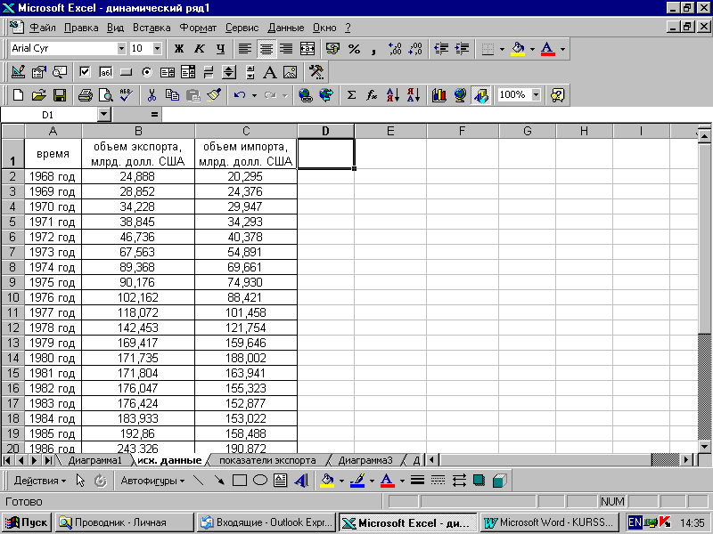
3. Форма представления исходных данных в Excel.
Внимание! Исходные данные (уровни динамических рядов и временную составляющую) необходимо ввести именно в таком формате! Временная характеристика задается не только датой, но и определением даты – 1968 год и т. д. (временной формат ячеек не поможет). Другая форма задания временной составляющей отразится на правильном выполнении работы (в частности на построении трендовых моделей).

Графическое представление динамических рядов.
Для построения графиков выделяется диапазон уровней ряда и временной составляющей. Тип диаграммы – стандартный график с маркерами или без. Подписи осей и заголовок графика – в соответствии с примером.

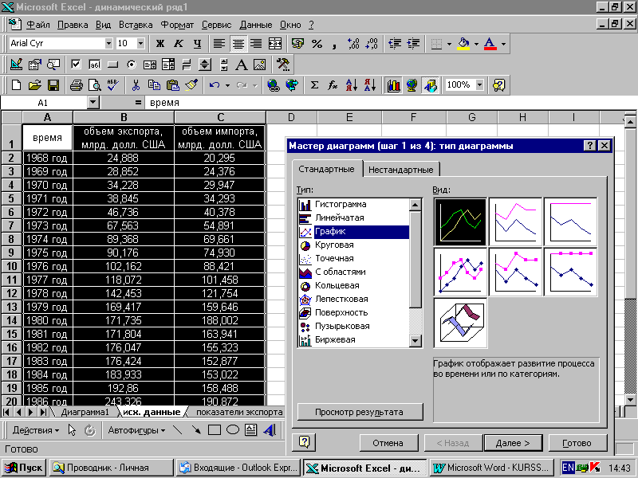

Графическое изображение динамических рядов представлено на рис.1

4. Показатели динамических рядов.

При изучении динамики социально-экономических явлений используют некоторые статистические характеристики, которые позволяют измерить изменение явлений во времени.
Большинство статистических характеристик основано на абсолютном или относительном сравнении уровней динамических рядов показателей динамики: абсолютный прирост, темпы роста и прироста, абсолютное значение одного процента прироста. Сравниваемый уровень называется текущим, а уровень, с которым производится сравнение, базисным. За базисный уровень часто принимается либо предыдущий уровень, либо начальный в данном динамическом ряду.
Если производится сравнение каждого уровня с предыдущим, то получаются цепные показатели динамики. Если каждый уровень, сравнивается с начальным или каким-либо другим, принятым за базу сравнения, то получаются базисные показатели. Bыбop базы сравнения должен быть обоснован исторически и экономически, так чтобы база отражала определенный этап развития явления. Этот вопрос решают в зависимости от задач исследования и особенностей развития изучаемого явления.
В данной работе в качестве базового выбран 1968 г.
Абсолютным приростом называется разность последующего и предыдущего уровней ряда динамики:
$D_{i}=y_{i}−y_{i−1}$ (1)
где y_{i} — текущий уровень ряда динамики;
y_{i-1} — предыдущий уровень;
Δ_{i} — абсолютный прирост.
За весь период, описываемый рядом, абсолютный прирост выразится как разность между последним уровнем ряда и первым его уровнем:
$Dy=y_{n}−y_{1}=\sum{D_{i}}=\sum{(}y_{i}−y_{i−1})$ (2)
где y_{n} — последний уровень ряда;
у₁ — первый уровень.
Абсолютные приросты можно исчислить как накопленные итоги с начала исследуемого периода:
Δ_{iб} = y_{i} – y₁ (3)

Абсолютный прирост может иметь положительный или отрицательный знак. Он показывает, насколько уровень текущего периода выше или ниже базисного.

Темпом роста называется отношение последующего уровня к предыдущему или какому-либо другому, принятому за базу сравнения. При помощи темпов роста измеряется, во сколько раз уровень текущего периода выше или ниже уровня базисного периода, или сколько процентов он составляет по отношению к базисному. Таким образом, темп роста может быть выражен в виде коэффициентов, когда определяется непосредственное отношение абсолютных размеров уровней, и в процентах, когда он показывает, сколько процентов текущий уровень составляет по отношению к базисному, принятому за 100%.
Темп роста в виде коэффициентов вычисляется по формулам:
$T_{p}=\frac{y_{i}}{y_{i−1}}$ ⎯ цепные темпы роста; (4)
$T_{p}=\frac{y_{i}}{y_{1}}$ ⎯ базисные темпы роста; (5)
$T_{p}=\frac{y_{n}}{y_{1}}$ -- темп роста за весь период. (6)
T_{p} — темп роста.
Для выражения темпа роста в процентах достаточно его величину, выраженную в виде коэффициента, умножить на 100.
Величина темпа роста, большая единицы, показывает увеличение уровня текущего периода по сравнению с базисным. Величина темпа роста, равная единице, показывает, что уровень текущего периода по сравнению с базисным не изменился, а величина темпа роста, меньшая единицы, показывает уменьшение уровня текущего периода, но темп роста всегда имеет положительный знак.

Темпом прироста называется отношение абсолютного прироста к базисному уровню, т. е.
$T_{\text{np}}=\frac{Δ_{i}}{y_{i−1}}$, (7)
где Δ_{i} — абсолютный прирост данного уровня;
y_{i-1} — базисный уровень (уровень предыдущего периода);
T_{np} — темп прироста (в виде коэффициента).
Темп прироста, выраженный в процентах, показывает, на сколько процентов увеличился или уменьшился текущий уровень по сравнению с базисным, принятым за 100%, или, иначе, сколько процентов составляет абсолютный прирост данного уровня по отношению к базисному.
Следующая статистическая характеристика динамики, основанная на измерении соотношений уровней, называется абсолютным значением одного процента прироста.
Абсолютное значение одного процента прироста показывает, какая абсолютная величина скрывается за относительным показателем — одним процентом прироста. Оно представляет собой отношение абсолютного прироста к темпу прироста, выраженному в процентах.

$α=\frac{Δ_{i}}{T_{\text{пр}}}×\text{100}\text{\%}$ (8)

А так как темп прироста равен частному от деления абсолютного прироста, умноженного на 100, на величину первоначального уровня, то абсолютное значение 1% прироста оказывается
равным первоначальному уровню, деленному на 100 (а = 0,01 y_{i-1} )

Средний уровень ряда называемый также хронологической средней или временной средней. Средний уровень ряда рассчитывается по-разному для моментных и интервальных рядов динамики.
Чтобы найти средний уровень интервального ряда, достаточно сумму уровней этого ряда разделить на число периодов, к которым она относится, т. е.
$\bar{y}=\frac{y_{1}+y_{2}+y_{3}+\text{.}\text{.}\text{.}+y_{n}}{n}=\frac{\sum{y}}{n}$. (9)
Следовательно, средняя хронологическая интервального ряда динамики вычисляется по формуле средней арифметической простой.

В общем виде средний уровень моментного ряда можно определить по формуле
$\bar{y}=\frac{\frac{1}{2}y_{1}+y_{2}+y_{3}+\text{.}\text{.}\text{.}+\frac{1}{2}y_{n}}{n−1}$. (10)
Средний абсолютный прирост есть средняя из абсолютных приростов за равные промежутки времени одного периода.
Если абсолютные годовые приросты обозначить через Δ₁, Δ₂, Δ₃, ... , то средний абсолютный прирост, обозначаемый через ${\bar{D}}_{y}$, может быть найден по формуле
${\bar{D}}_{y}=\frac{D_{1}+D_{2}+\text{.}\text{.}\text{.}+D_{n}}{n−1}=\frac{\sum_{i=1}^{n−1}{D_{i}}}{n−1}$, (11)
где п—1 — число абсолютных приростов за период. Так как ΣΔ_{i} равна разности между последним и первым уровнем у_{п}—у₁, то средний абсолютный прирост можно найти по формуле:
${\bar{D}}_{y}=\frac{y_{n}−y_{1}}{n−1}$. (12)
Число абсолютных приростов меньше числа уровней на единицу.
При исчислении среднего темпа роста нужно учитывать, что скорость развития явлений идет по правилам сложных процентов, где накапливается прирост на прирост. Поэтому средний темп роста принято вычислять по формуле средней геометрической из темпов роста за составляющие период промежутки времени.
Если через T_{p1}, T_{p2,} T_{p3}, ... , Т_{р} обозначить темпы роста за равные промежутки, то средний темп роста выразится формулой:
${\bar{T}}_{p}=\sqrt[n]{T_{p1}⋅T_{p2}⋅T_{p3}⋅\text{.}\text{.}\text{.}⋅T_{\text{pn}}}=\sqrt[n]{\prod{T_{p}}}$, (13)
где Т_{р} — средний темп роста;
n — число темпов.
Поскольку всякий темп роста является отношением уровней динамического ряда, так что$T_{p1}=\frac{y_{2}}{y_{1}}$; $T_{p2}=\frac{y_{3}}{y_{2}}$, ... , в формуле средней геометрической темпы роста заменяют соответствующим отношением уровней. Но так как число темпов роста на единицу меньше числа уровней, показатель корня должен быть равен числу уровней минус единица. Заменив темпы роста выражающими их отношениями и учитывая, что эти величины перемножаются, найдем подкоренное выражение как
$\frac{y_{2}}{y_{1}}⋅\frac{y_{3}}{y_{2}}⋅\frac{y_{4}}{y_{3}}⋅\text{.}\text{.}\text{.}⋅\frac{y_{n}}{y_{n−1}}=\frac{y_{n}}{y_{1}}$. (14)
Следовательно, средний темп роста может быть выражен формулой
${\bar{T}}_{p}=\sqrt[n−1]{\frac{y_{n}}{y_{1}}}$, (15)
где п — число уровней;
у_{п} ⎯ уровень последнего года (периода);
у₁ — уровень первого года (периода).
Абсолютный прирост второго порядка или прирост приростов определяется как разность приростов:
Δ_{i} (2) =Δ_{i} - Δ_{i-1} (16)
Результаты расчетов показателей по одному из динамических рядов представлены в таблице 1

Как видно из таблицы практически для всех показателей все значения начинаются со второго уровня.
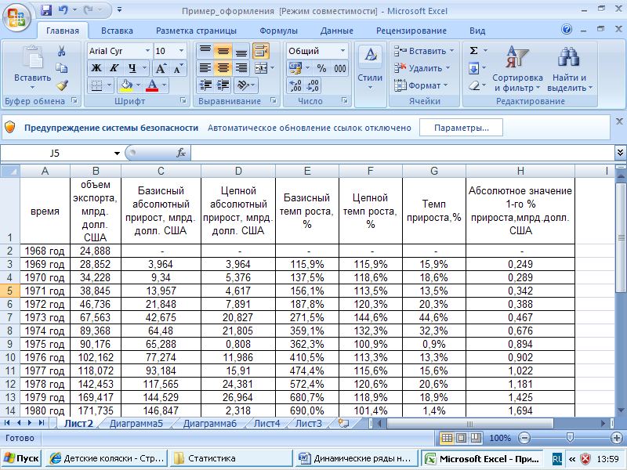

Средние показатели динамики рассчитываются отдельно.

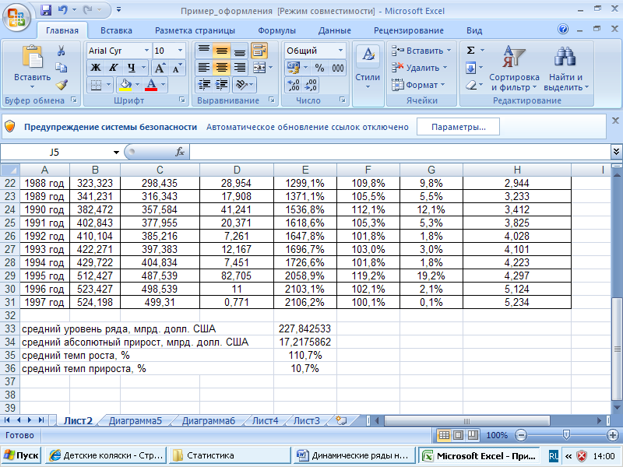

Перечень формул для расчета показателей в Excel может быть, например, такой

1) базисный абсолютный прирост =B3-$B$2
2) цепной абсолютный прирост =B3-B2
3) базисный темп роста =B3/$B$2 (процентное выражение)
4) цепной темп роста =B3/B2 (процентное выражение)
5) цепной темп прироста = (B3-B2)/B2 (процентное выражение)
6) абсолютное значение одного процента прироста = D3/(G3*100)
7) средний уровень ряда =СРЗНАЧ(B2:B31)
8) средний абсолютный прирост =СРЗНАЧ(D3:D31)
9) средний темп роста =(ПРОИЗВЕД(F3:F31))^(1/30)
10) средний темп прироста =E35-100%

По результатам расчетов необходимо привести пример интерпретации полученных результатов (на основании определения показателей).

5. Периодизация динамических рядов

Динамические ряды отражают развитие какого-либо явления или процесса за длительный период времени. На этом временном отрезке могут происходить существенные, качественные изменения условий развития изучаемого объекта, что, в свою очередь, может привести к изменению основной тенденции, закономерности его развития.
Большие системы (биологические или системы макроэкономического уровня), обладающие значительной инерцией, менее подвержены смене закономерности развития, чем, например, отдельные фирмы или предприятия. Однако при анализе любого временного ряда нужно оценить необходимость проведения периодизации.
Периодизация ряда динамики – это разделение его на временные этапы, однородные с точки зрения закономерности развития явления и изменения показателя, на основе которого построен динамический ряд. Это, своего рода, типологическая группировка во времени.
Необходимость периодизации очевидна и при расчете средних показателей динамики, поскольку средняя величина отражает типический уровень только тогда, когда она рассчитана по качественно однородной совокупности; и при построении аналитической формы тренда; и при осуществлении экстраполяции, предполагающей продление в будущее тенденции, наблюдавшейся в прошлом.
Проведение периодизации должно основываться прежде всего на всестороннем анализе внутренних причин и внешних условий существования и развития объекта изучения. На смену тенденции развития социально-экономических явлений могут повлиять определенные исторические события, смена системы управления и регулирования экономики, изменение хозяйственного механизма на более низком уровне, кардинальные изменения в технике и психологии производства и т. п. Теоретический анализ – отправная точка в периодизации рядов динамики. Однако, основываясь только на этом подходе, сложно установить точные временные границы выделяемых периодов.
В отдельных случаях, когда есть данные о двух взаимосвязанных рядах, один из которых построен на основе признака-фактора, а другой – признака-результата, используется метод параллельной периодизации. Его применение возможно:
- во-первых, если установлена тесная корреляционная зависимость между рядами;
- во-вторых, достаточно четко определяются точки изменения основной тенденции развития в ряду, построенном на основе признака-фактора.
При наличии этих условий с большой степенью вероятности можно ожидать, что периоды смены закономерности изменения признака-результата будут соответствовать периодам, выделенным в ряду, который отражает изменения признака-фактора.
Сложная природа социально-экономических явлений часто приводит к невозможности описания их с помощью одного, отдельно взятого показателя. В этом случае статистика прибегает к построению системы взаимосвязанных показателей. Очевидно, что изучение динамики таких явлений должно вестись по комплексу временных рядов. Однородные по характеру динамики периоды в этом случае могут быть выделены на основе применения методов многомерного статистического анализа (описание этих методов не входит в задачи данного пособия).
Простейшим подходом к периодизации рядов динамики является анализ их графических представлений (большую наглядность обеспечивают графики, построенные на основе базисных темпов роста) и показателей динамики, описанных в предыдущем параграфе.
Если в какой-то момент (период) времени меняется знак при показателях скорости изменения уровней ряда или многократно увеличиваются значения характеристик интенсивности и названные параметры сохраняются на определенном отрезке времени, то эти моменты можно считать переломными в развитии изучаемого процесса. Отмеченные точки будут границами выделяемых периодов.
Если говорить о нашем примере, то можно отметить замедление (и даже уменьшение) темпов развития мировой экономики в целом за период с 1970-х по 1983 год. Это объясняется чередой военных арабо-израильских конфликтов, которые привели к противостоянию стран арабского мира и стран блока НАТО, поддерживавших Израиль. Это противостояние привело к резкому скачку цен на энергоресурсы (в частности, на нефть), так как арабские страны – основные поставщики нефти сократили экспорт нефтепродуктов или полностью прекратили поставки. Эта ситуация привела в итоге к мировому экономическому кризису.
Динамика цен на нефть за период с 1970 по 2000 год подтверждает ситуацию экономического кризиса.

Считается, что с 1983 года начался новый этап развития мировой экономики – этап оздоровления. Поэтому в работе необходимо рассмотреть два этапа с различными тенденциями развития – с 1968 года по 1982 год и с 1983 по 1997 год. В качестве графического анализа периодизации необходимо построить график изменения цен нефть и объемов экспорта (или импорта). Из графика отчетливо видно изменение тенденции в 1982-1983 году.
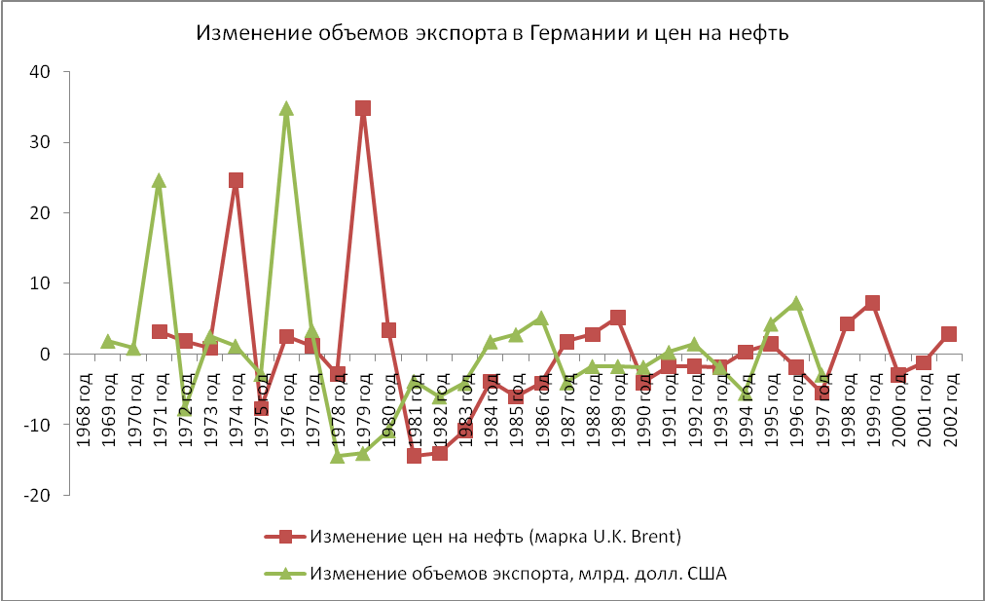

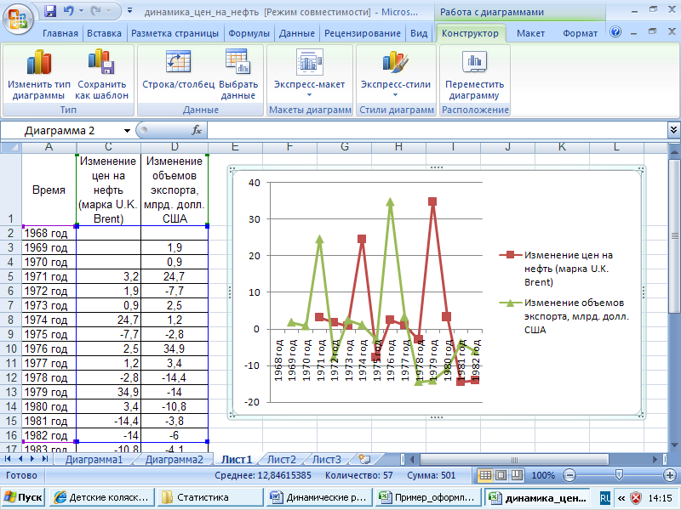
В целом же вопрос о необходимости проведения периодизации достаточно неоднозначный. Например, в 1989 году произошло объединение ФРГ и ГДР, что является по сути изменением статистической совокупности (как минимум по территориальному признаку). Тогда необходимо рассматривать период с 1989 года.

6. Выявление и характеристика основной тенденции развития явления

Компоненты ряда динамики

Одной из важнейших задач статистического анализа рядов динамики является выявление и описание основной тенденции развития изучаемого явления, закономерности изменения уровня показателя, фиксируемого за определенный временной отрезок. Иногда характер тенденции достаточно отчетливо отображается в уровнях ряда динамики и подтверждается системой статистических характеристик, описанных в предыдущих параграфах. Однако чаще встречаются ряды, изменение уровня которых происходит с заметно меняющейся скоростью, интенсивностью и направлением. Для выявления закономерности развития явления в таких рядах необходимо использование специальных приемов их обработки. Эти приемы направлены на выделение и количественное описание важнейших составляющих (компонент) ряда динамики.
Основная тенденция развития того или иного явления складывается под влиянием долговременно действующих внутренних причин и условий, благодаря которым, в основном, формируется величина уровня ряда. Одновременно с этим уровни динамического ряда колеблются (отклоняются от основной тенденции) под воздействием краткосрочных, или систематически, или циклически действующих факторов. Чем сильнее их влияние, тем сложнее вскрыть закономерность развития объекта.
При анализе ряда динамики могут быть выделены четыре основные компоненты
$y=f(T,C,S,ε)$,
где T - главная компонента, отражающая основную
тенденцию развития (тренд).
C – циклическая (конъюнктурная) компонента
S – сезонная компонента
ε – компонента, характеризующая случайные колебания уровней динамического ряда.

В зависимости от взаимосвязи выделяемых компонент модель временного ряда может быть представлена аддитивно
$y_{t}=T_{t}+C_{t}+S_{t}+ε_{t}$,
либо мультипликативно:
$y_{t}=T_{t}∗C_{t}∗S_{t}∗ε_{t}$
Мультипликативная модель легко приводится к линейному виду путем логарифмирования.

7. Методы анализа основной тенденции в динамических рядах

Тенденция – это объективно существующее свойство того или иного процесса, которое лишь приближенно описывается трендом определенного вида. Тренд – это конкретное описание тенденции развития в форме монотонной кривой. Для выявления и измерения общей тенденции развития изучаемого явления необходимо абстрагироваться от влияния на уровень ряда несущественных факторов. Достичь этого, в определенной степени, позволяют приемы сглаживания или выравнивания временного ряда.
Различают механическое и аналитическое выравнивания. Последнее позволяет формализовать тенденцию, представить ее в виде конкретной математической функции.
Суть различных приемов, с помощью которых осуществляется сглаживание и выравнивание, сводится к замене фактических уровней динамического ряда расчетными, имеющими значительно меньшую колеблемость, чем исходные данные. Уменьшение колеблемости позволяет тенденции развития проявить себя более наглядно. В ряде случаев сглаживание ряда может рассматриваться как важное вспомогательное средство, облегчающее применение других методов и, в частности, более строгих методов выделения тенденции.

8. Проверка динамического ряда на наличие тренда.

Прежде чем приступать к решению задачи аналитического сглаживания динамических рядов (аналитическое описание общей тенденции развития регрессионными моделями), необходимо проверить существенность трендовой составляющей динамического ряда.
Проверка проводится с помощью двух критериев:
- Фазочастотный критерий Валлиса-Мура.
Этот критерий позволяет отличить отклонения последовательности уровней ряда от чисто случайной последовательности. Если тренд отсутствует, то знаки разностей значений уровней
$y_{t+1}−y_{t}{\begin{aligned}\end{aligned}}^{}$образуют случайную последовательность.
С помощью критерия Валлиса-Мура проверяется гипотеза:
последовательность знаков разностей имеет случайный характер.
Альтернативной к ней является гипотеза:
последовательность знаков разностей значимо отличается от случайной.
$Z=\frac{\left|h−\frac{2n−7}{3}\right|−0\text{.}5}{\sqrt{\frac{\text{16}n−\text{29}}{\text{90}}}}$ где h – число плюсовых и минусовых разностей

n – число уровней ряда

- Знаковый критерий Кокса-Стюарта
Для использования критерия n уровней ряда делится на 3 равные части
Критерий строится на оценке знаков разностей начальной (первой) и конечной (третьей) частей динамического ряда. Расчет строится на сопоставлении одноименных уровней ряда и фиксировании знаков разностей:
$\begin{aligned}y_{t}^{1}−y_{t}^{3}<0 \\ y_{t}^{1}−y_{t}^{3}>0\end{aligned}$
При этом отрицательной разности присваивается «+», а положительной «-»
Проверяется гипотеза об отсутствии тренда через сравнение расчетного и табличного значений
$t=\frac{\left|S−\frac{n}{6}\right|}{\sqrt{\frac{n}{\text{12}}}}$ где S – наибольшее значение среди «+» и «-»

В рамках курсового проекта рассматривается фазочастотный критерий Валлиса-Мура.

Год | Абсолютное изменение | Знак изменения
1983 год | -2,446 | -
1984 год | 0,145 | +
1985 год | 5,466 | +
1986 год | 32,384 | +
1987 год | 37,569 | +
1988 год | 22,026 | +
1989 год | 19,235 | +
1990 год | 76,451 | +
1991 год | 43,755 | +
1992 год | 12,532 | +
1993 год | -56,413 | -
1994 год | 39,324 | +
1995 год | 78,92 | +
1996 год | -5,488 | -
1997 год | -17,041 | -

Таким образом рассматривается 15 уровней ряда (n = 15), Число разностей h равно 3 (переходы с «+» на «-» и наоборот. Подставляя значения в формулу получаем расчетное значение критерия z равно 9,9. Теоретическое значение критерия при доверительной вероятности 95% равно 1,96 (рассматривается распределение Лапласа). Расчетное значение критерия превышает теоретическое, и тем самым, мы доказываем справедливость альтернативной гипотезы.
Следовательно, на 5%-м уровне значимости можно утверждать, что в динамическом ряде присутствует тренд.

9. Выравнивание по скользящей средней

Один из наиболее простых приемов сглаживания заключается в расчете скользящих, или, как иногда их называют, подвижных средних. Применение последних, позволяет сгладить периодические и случайные колебания и тем самым выявить имеющуюся тенденцию в развитии.
Пусть динамический ряд состоит из уровней y_{t}, t = 1, ..., n. Для каждых m последовательных уровней этого ряда (т < n) можно подсчитать среднюю величину. Вычислив значение средней для первых т уровней, переходят к расчету средней для уровней y₂, ..., y_{т+i}, затем y₃, ..., y_{m+2} и т. д. Таким образом, интервал сглаживания, т. е. интервал, для которого подсчитывается средняя, как бы скользит по динамическому ряду с шагом, равным единице. Если т нечетное число, а предпочтительнее брать нечетное число уровней, поскольку в этом случае расчетное значение уровня окажется в центре интервала сглаживания и им легко заменить фактическое значение, то для определения скользящей средней можно записать следующую формулу:
${\bar{y}}_{t}=\frac{\sum_{i=t−p}^{t+p}{y_{i}}}{2p+1}=\frac{\sum_{i=t−p}^{t+p}{y_{i}}}{m}$,
где ${\bar{y}}_{t}$ - значение скользящей средней для момента t,
y_{i} - фактическое значение уровня в момент i;
i - порядковый номер уровня в интервале сглаживания;
m - интервал сглаживания (период скольжения).
Величина р легко определяется из продолжительности интервала сглаживания.
Поскольку т = 2р + 1 при нечетном т, то
$p=\frac{m−1}{2}$.
Особое внимание следует уделять выбору периода скольжения, особенно, если в изучаемом ряду имеются циклические колебания. В этом случае период скольжения должен быть равным либо кратным периоду колеблемости. Если циклических колебаний не наблюдается, то рекомендуется выполнить несколько вариантов выравнивания: начать с расчета скользящей средней с минимальным периодом скольжения и постепенно увеличивать период сглаживания, пока основная тенденция не проявится достаточно отчетливо. Средние, рассчитанные по большому периоду, лучше сглаживают случайные колебание. Но использование многочленных скользящих средних может быть ограничено незначительной продолжительностью исходного ряда. Необходимо также учитывать, что использование метода скользящих средних приводит к получению укороченного тренда.
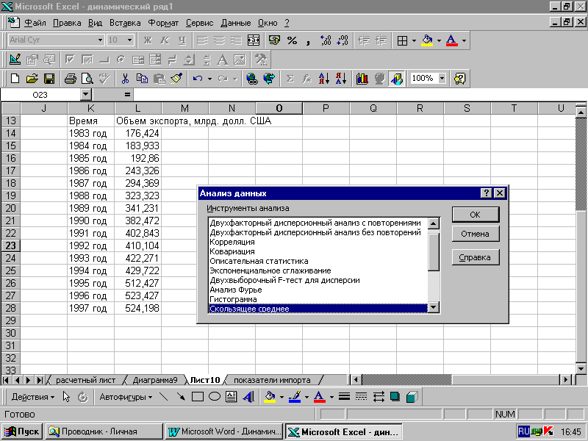
В курсовом проекте необходимо рассмотреть сглаживание динамических рядов 3-х значными простыми скользящими средними.
Для решения всех последующих задач, начиная с сглаживания динамического ряда скользящими средними необходимо установить дополнительный пакет статистической обработки данных Excel. Необходимо в основном меню «СЕРВИС» выбрать раздел «НАДСТРОЙКИ» и в «НАДСТРОЙКАХ» отметить «ПАКЕТ АНАЛИЗА». Запроса об установке загрузочного диска быть не должно. После установки необходимо использовать меню «СЕРВИС» и «АНАЛИЗ ДАННЫХ»
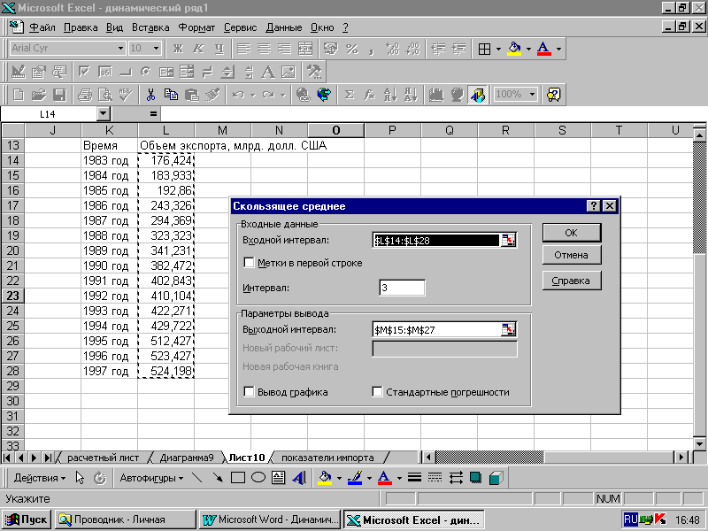
Для расчета скользящих средних можно воспользоваться статистическим пакетом анализа, выбрав раздел «Скользящее среднее». Необходимые установки.
- Входной интервал – диапазон значений уровней динамического ряда.
- Интервал (период скольжения) – 3.
- Выходной интервал (интервал предполагаемых значений средних). Необходимо выделить диапазон пустых ячеек, число которых будет совпадать с числом уровней ряда или будет меньше на два значения (число средних меньше числа уровней ряда)
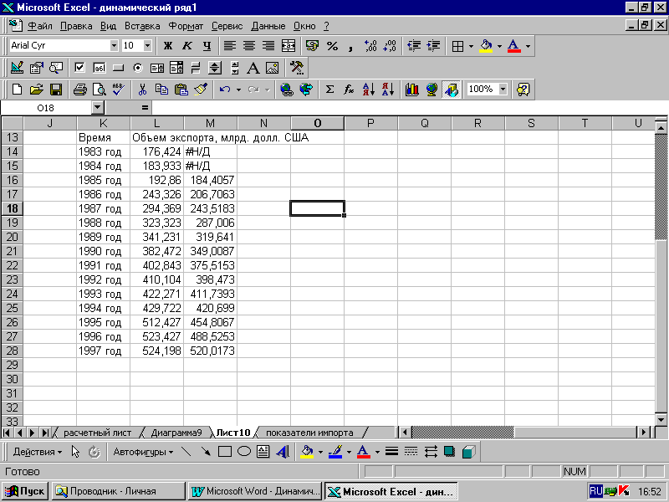
Как видно из расчетов первые два значения средних отсутствуют (#Н/Д). На самом деле число скользящих средних меньше числа уровней ряда и правильней будет разместить средние на одном уровне с данными 1969 года и по этим данным построить графическое изображение сглаживания
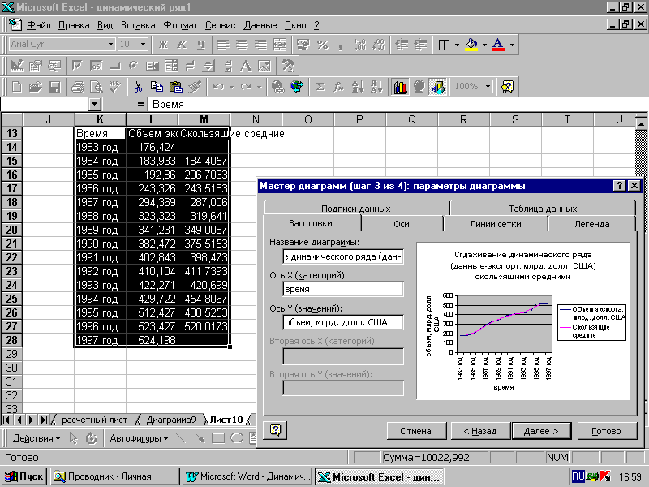

10. Аналитическое сглаживание динамических рядов
Кривые роста, описывающие закономерности развития явлений: во времени, получают путем аналитического выравнивания динамических рядов. Выравнивание ряда с помощью тех или иных функций (т. е. их подгонка к данным) в большинстве случаев оказывается удобным средством описания эмпирических данных, характеризующих развитие во времени исследуемого явления. Это средство при соблюдении ряда условий можно применить и для прогнозирования. Процесс выравнивания состоит из следующих основных этапов:
- выбора типа кривой, форма которой соответствует характеру изменения динамического ряда;
- определения численных значений (оценивание) параметров кривой;
- апостериорного контроля качества выбора тренда.
Найденная функция позволяет получить выравненные, или, как их иногда не вполне правомерно называют, теоретические значения уровней динамического ряда, т. е. те уровни, которые наблюдались бы, если бы динамика явления полностью совпадала с кривой. Эта же функция с некоторой корректировкой или без нее, применяется и для экстраполяции.
Вопрос о выборе типа кривой является основным при выравнивании ряда. При всех прочих равных условиях ошибка в решении этого вопроса оказывается более значимой по своим последствиям (особенно для прогнозирования), чем ошибка, связанная со статистическим оцениванием параметров.
Поскольку форма тренда объективно существует, то при выявлении ее следует исходить из материальной природы изучаемого явления, исследуя внутренние причины его развития, а также внешние условия и факторы на него влияющие. Только после глубокого содержательного анализа можно переходить к использованию специальных приемов, разработанных статистикой.
Весьма распространенным приемом выявления формы тренда является графическое изображение временного ряда. Но при этом весьма велико влияние субъективного фактора, даже при отображении выровненных уровней.
Наиболее надежные методы выбора уравнения тренда основаны на свойствах различных кривых, применяемых при аналитическом выравнивании. Такой подход позволяет увязать тип тренда с теми или иными качественными свойствами развития явления.
Рассмотрим основные типы уравнений тренда:
- Линейная форма тренда:
${\hat{y}}_{t}=a_{0}+a_{1}⋅t$,
где ${\hat{y}}_{t}$- уровень ряда, полученный в результате выравнивания по прямой;
$a_{0}$ - начальный уровень тренда;
$a_{1}$ - средний абсолютный прирост; константа тренда.
Для линейной формы тренда характерно равенство так называемых первых разностей (абсолютных приростов) и нулевые вторые разности, т. е. ускорения.
- Параболическая форма тренда:
${\hat{y}}_{t}=a_{0}+a_{1}⋅t+a_{2}⋅t^{2}$,
Для данного типа кривой постоянными являются вторые разности (ускорение), а нулевыми – третьи разности.
Параболическая форма тренда соответствует ускоренному или замедленному изменению уровней ряда с постоянным ускорением. Если $a_{2}$< 0 и $a_{1}$> 0, то квадратическая парабола имеет максимум, если $a_{2}$> 0 и $a_{1}$< 0 – минимум. Для отыскания экстремума первую производную параболы по t приравнивают 0 и решают уравнение относительно t.
- Экспоненциальная форма тренда:
${\hat{y}}_{t}=a_{0}⋅a_{1^{t}}$,
где $a_{1}$ - константа тренда; темп изменения уровня ряда.
При $a_{1}$> 1 данный тренд может отражать тенденцию ускоренного и все более ускоряющегося возрастания уровней ряда. При $a_{1}$< 1 – тенденцию постоянно, все более замедляющегося снижения уровней временного ряда.
- Гиперболическая форма тренда:
${\hat{y}}_{t}=a_{0}+\frac{a_{1}}{t}$
Данная форма тренда может отображать тенденцию процессов, ограниченных предельным значением уровня.
- Логарифмическая форма тренда:
${\hat{y}}_{t}=a_{0}+a_{1}⋅\text{lg}t$,
где $a_{1}$- константа тренда.
Логарифмическим трендом может быть описана тенденция, проявляющаяся в замедлении роста уровней ряда динамики при отсутствии предельно возможного значения. При достаточно большом t логарифмическая кривая становится малоотличимой от прямой линии.
- Логистическая форма тренда:
${\hat{y}}_{t}=\frac{k}{1+e^{a_{0}+a_{1}⋅t}}$,
где е - основание натурального логарифма.
При $t→−∞$ $y→0$, при $t→+∞$ $y→k$.
Таким образом, 0 и k – предельные значения функции. Кривая пересекает ось ординат в точке.

Скорость возрастания функции в каждый момент времени пропорциональна достигнутому уровню (у) и разности между предельной величиной изучаемого показателя и достигнутым уровнем, т. е. k-у.
Логистическая кривая на практике используется в некоторых демографических прогнозах, а также для изучения динамики степени удовлетворения спроса на определенные потребительские товары, для оценки тенденции развития производства продуктов потребления.
Разумеется, список кривых, применяемых при выравнивании динамических рядов, можно было бы значительно расширить. Но так как другие кривые встречаются на практике не так часто, как упомянутые выше, мы приведем только небольшую сводную таблицу, в которой отобразим только название кривой и ее уравнение. Данные трендовые модели необходимо рассмотреть в рамках курсового проекта.
Однако, при практическом использовании линеаризации с помощью преобразования исследуемых переменных следует иметь ввиду, что оценки параметров, полученных линеаризацией с помощью М.Н.К., минимизируют сумму квадратов отклонений для преобразованных, а не исходных переменных. Поэтому полученные с помощью линеаризации зависимостей оценки нуждаются в уточнении.

№ | Модель тренда | Уравнение тренда | Необходимость в линеаризующих преобразованиях
1 | линейная | y_{t} = a + bt
2 | полином 2-ой степени | y_{t} = a + bt + ct²
3 | полином 3-ой степени | y_{t} = a + bt + ct² + dt³
4 | логарифмическая | y_{t} = a + bln(t) |  | t' = ln(t)
5 | степенная | y_{t} = at^{b} | y' = ln(y) | t' = ln(t)
6 | экспоненциальная | y_{t} = ae^{bt} | y' = ln(y)

Следует заметить, что в результате линеаризации степенной и экспоненциальной модели тренда “Excel” возвращает значение линеаризованной функции равное y' = ln(y), поэтому для дальнейшего использования ее надо преобразовать с помощью следующей элементарной транзакции yt = e^{y'}, с последующим пересчетом статистических показателей – характеристик тренда.

Определение численных значений параметров кривой.
После того, как выявлен тип тренда, необходимо определить количественное значение параметров уравнения кривой.
Оценка параметров может быть осуществлена различными способами, среди которых:
- метод наименьших квадратов (МНК);
- метод наименьших расстояний;
- метод избранных точек.
Чаще всего на практике используют МНК. Метод позволяет рассчитать значение параметров, при которых обеспечивается наименьшая сумма квадратов отклонений фактических уровней от сглаженных, т. е. полученных в результате аналитического выравнивания.
$S=\sum{{\left[y_{t}−\left(f(t)\right)\right]}^{2}}=\text{min}$
Математический аппарат метода наименьших квадратов описан в большинстве работ по математической статистике, поэтому нет необходимости подробно на нем останавливаться. Отметим только, что для нахождения параметров прямой (2.10) необходимо решить систему уравнений:
$\begin{aligned}{\text{na}}_{0}+a\sum{t}=\sum{y}; \\ a_{0}\sum{t}+a_{1}\sum{t^{2}}=\sum{\text{yt}}\end{aligned}$

В общем виде систему уравнений для нахождения параметров полинома $y_{t}=a_{0}+\sum_{i=1}^{p}{a_{i}t^{i}}$ можно записать как
$\begin{aligned}\sum{y}=a_{0}n+a_{1}\sum{t}+a_{2}\sum{t^{2}+K+a_{p}\sum{t^{p}}}; \\ \sum{\text{yt}}=a_{0}\sum{t}+a_{1}\sum{t^{2}}+a_{2}\sum{t^{3}+K+a_{p}\sum{t^{p+1}}}; \\ \begin{matrix}\text{.} & \text{.} & \text{.} & \text{.} & \text{.} & \text{.} & \text{.} & \text{.} & \text{.} & \text{.} & \text{.} & \text{.} & \text{.} & \text{.} & \text{.} & \text{.} & \text{.} & \text{.} & \text{.} & \text{.} & \text{.} & \text{.}\end{matrix} \\ \sum{{\text{yt}}^{p}}=a_{0}\sum{t^{1}}+a_{1}\sum{t^{3}}+a_{2}\sum{t^{4}+K+a_{p}\sum{t^{2p}}}\end{aligned}$
При сглаживании временного ряда по экспоненте (которая часто используется в экономических исследованиях) $y_{t}=e^{a_{0}+\sum_{i=1}^{p}{a_{i}t^{i}}}$ для определения параметров следует применить метод наименьших квадратов к логарифмам исходных данных.
Далее решается система нормальных уравнений:
$\begin{aligned}n\text{lg}a_{0}+\text{lg}a_{1}\sum{t=\sum{\text{lg}y}}; \\ \text{lg}a_{0}\sum{t}+\text{lg}a_{1}\sum{t^{2}}=\sum{t\text{lg}y}\end{aligned}$
Если наблюдаются более сложные изменения уровней временного ряда и выравнивание осуществляется по показательной функции вида${\hat{y}}_{t}={\text{10}}^{a_{0}+a_{1}t+a_{2}t^{2}}$, то параметры определяются в результате решения системы уравнений:
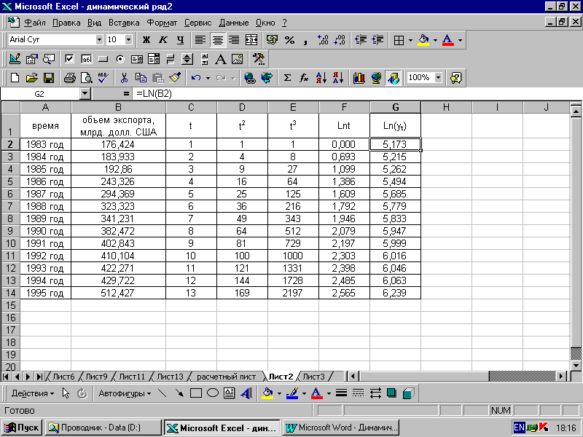
$\begin{aligned}a_{0}n+a_{1}\sum{t}+a_{2}\sum{t^{2}}=\sum{\text{lg}y}; \\ a_{0}\sum{t}+a_{1}\sum{t^{2}}+a_{2}\sum{t^{3}}=\sum{t\text{lg}y;} \\ a_{0}\sum{t^{2}}+a_{1}\sum{t^{3}}+a_{2}\sum{t^{4}}=\sum{t^{2}}\text{lg}y\end{aligned}$
В связи с этим необходимо задать следующие исходные данные

Построение графического изображения трендовых моделей
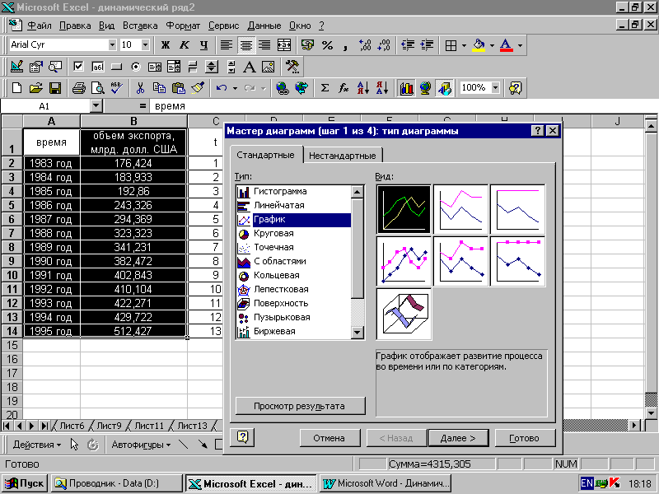
Для построения графиков сглаживания динамических рядов необходимо сперва построить обычную кривую динамики и через меню редактирования графика добавить соответствующие трендовые модели.
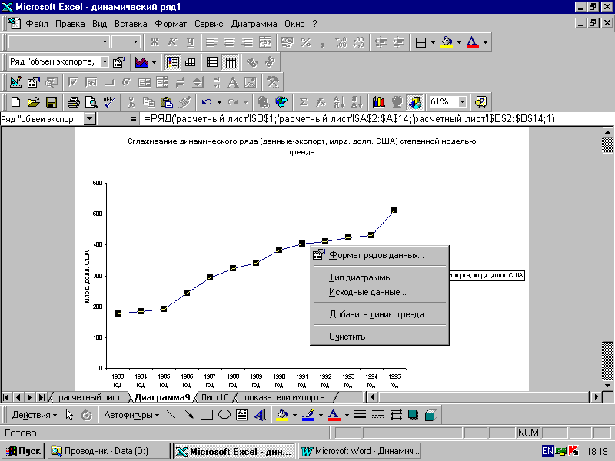
Далее необходимо подвести курсор мыши к кривой построенного графика динамики и, нажав правую кнопку мыши открыть список возможных редакций графика
Выбирается команда «Добавить линию тренда»
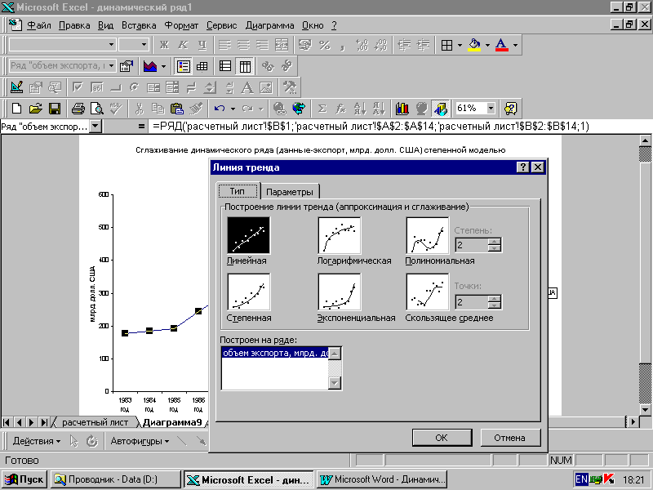

Выбрав модель тренда необходимо открыть раздел «Параметры» и установить выведение уравнения тренда на диаграмму

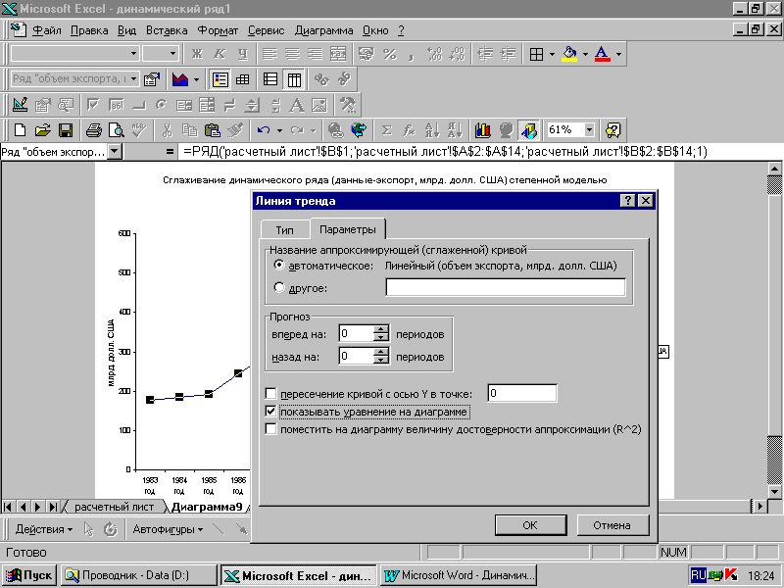

В результате получится следующее графическое изображение сглаживания динамического ряда.
Таким же образом необходимо построить графики по остальным трендовым моделям (для полинома третьей степени повышается степень с 2-х до 3-х).
Получение сводных статистических отчетов по трендовым моделям
Отчеты строятся по следующим исходным данным
время | объем экспорта, млрд. долл. США | t | t² | t³ | Lnt | Ln(y_{t}) (натуральные логарифмы значений объемов экспорта)
1983 год | 176,424 | 1 | 1 | 1 | 0,000 | 5,173
1984 год | 183,933 | 2 | 4 | 8 | 0,693 | 5,215
1985 год | 192,86 | 3 | 9 | 27 | 1,099 | 5,262
1986 год | 243,326 | 4 | 16 | 64 | 1,386 | 5,494
1987 год | 294,369 | 5 | 25 | 125 | 1,609 | 5,685
1988 год | 323,323 | 6 | 36 | 216 | 1,792 | 5,779
1989 год | 341,231 | 7 | 49 | 343 | 1,946 | 5,833
1990 год | 382,472 | 8 | 64 | 512 | 2,079 | 5,947
1991 год | 402,843 | 9 | 81 | 729 | 2,197 | 5,999
1992 год | 410,104 | 10 | 100 | 1000 | 2,303 | 6,016
1993 год | 422,271 | 11 | 121 | 1331 | 2,398 | 6,046
1994 год | 429,722 | 12 | 144 | 1728 | 2,485 | 6,063
1995 год | 512,427 | 13 | 169 | 2197 | 2,565 | 6,239

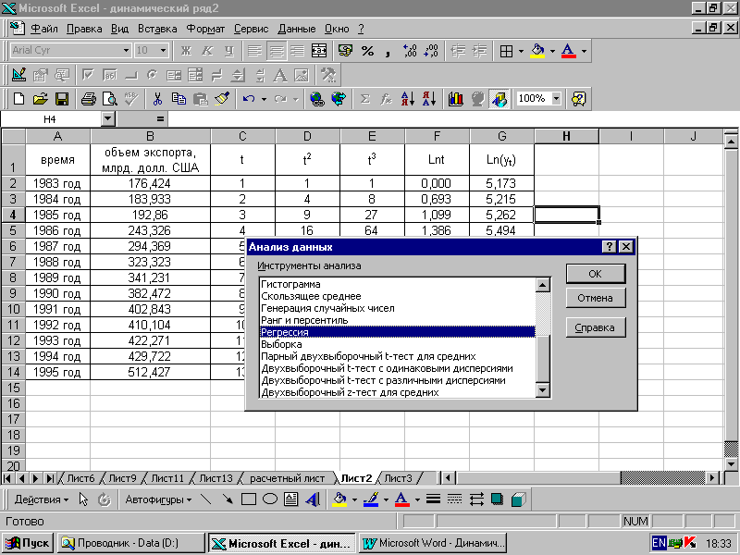
Для получения отчета используется раздел «Регрессия» в «Анализе данных» Excel.
В разделе «Регрессия» необходимо задать исходные данные для получения отчета по конкретной модели тренда
В частности, для линейного тренда «Входной интервал Y» – это значения уровней ряда (данные по экспорту), а «Входной интервал X» – значения временного фактора t. Также необходимо установить включение значений остатков в отчет (ставится метка).
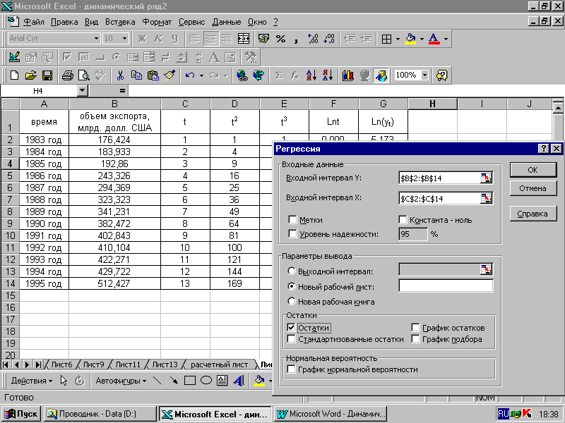
В результате получается следующий отчет

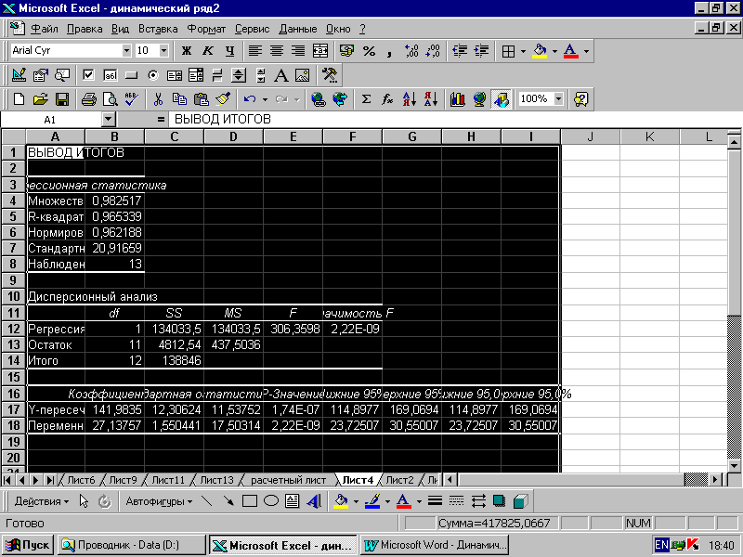
Данный отчет необходимо представить в следующем виде (см. приложение).
В отчете представлены результаты расчета следующих показателей и решения следующих задач
№ | Обозначение показателя в Excel | Название показателя | Формула для расчета | Формула для расчета в Excel
1 | Множественный R | Эмпирическое корреляционное отношение | $$η=\sqrt{\frac{δ^{2}}{(δ^{2}+s_{y}^{2})}}$$ | =((D12/(D12+D13))^0,5)
2 | R-квадрат | Квадрат эмпирического корреляционного отношения | $$η^{2}=\frac{δ^{2}}{(δ^{2}+s_{y}^{2})}$$ | =B4^2
3 | Нормированный R квадрат | Нормированный квадрат эмпирического корреляционного отношения | $$1−(1−η^{2})⋅\left(\frac{n−k}{n−1}\right)$$ | =1-(1-B5)*(B14/B13)
4 | Стандартная ошибка | Остаточное среднеквадратическое отклонение | $$s_{y}=\sqrt{\frac{\sum_{t=1}^{n−k}{(y_{t}−{\bar{y}}_{t})^{2}}}{n−k}}$$ | =((СУММКВ(C25:C37))/11)^0,5
5 | SS (регрессия) | Сумма квадратов отклонений уровней тренда от среднего уровня тренда | $$\sum_{t=1}^{n}{({\bar{y}}_{t}−{\hat{y}}_{t})^{2}}$$ | =КВАДРОТКЛ(B25:B37)
6 | SS (остаток) | Сумма квадратов отклонений уровней ряда от уровней тренда | $$\sum_{t=1}^{n−k}{(y_{t}−{\bar{y}}_{t})^{2}}$$ | =СУММКВ(C25:C37)
7 | Итого | Сумма сумм квадратов по регрессии и остаткам |  | =C13+C12
8 | MS (регрессия) | Факторная дисперсия | $$δ^{2}=\frac{\sum_{t=1}^{n}{({\bar{y}}_{t}−{\hat{y}}_{t})^{2}}}{k−1}$$ | =C12/B12
9 | MS (остаток) | Остаточная дисперсия | $$s_{y}^{2}=\frac{\sum_{t=1}^{n−k}{(y_{t}−{\bar{y}}_{t})^{2}}}{n−k}$$ | =C13/B13
10 | F | Расчетное значение критерия Фишера-Снедекора | $$F=\frac{δ^{2}}{s_{y}^{2}}$$ | =D12/D13
11 | Стандартная ошибка (y-пересечение) | Среднеквадратическая ошибка коэффициента в уравнении тренда | $$s_{a}=b⋅\sqrt{\frac{\sum_{t=1}^{n}{t^{2}}}{n}}$$ | =C18*(('расчетный лист'!G15/B8)^0,5)  (ячейка G15 в «расчетном листе» содержит значение суммы t². 819, если t меняется от 1 до 13)
12 | Стандартная ошибка (переменная x1) | Среднеквадратическая ошибка коэффициента в уравнении тренда | $$s_{b}=\frac{s_{y}}{s_{t}\sqrt{n}}$$ | =B7/('расчетный лист'!K2*(B8)^0,5)  (ячейка K2 в «расчетном листе» содержит значение среднеквадратического отклонения t, функция для расчета =СТАНДОТКЛОНП()). 3,74, если t меняется от 1 до 13)
13 | t-статистика (y-пересечение) | Расчетное значение критерия Стьюдента | $$t=\frac{a}{s_{a}}$$ | =B17/C17
14 | t-статистика (переменная x1) | Расчетное значение критерия Стьюдента | $$t=\frac{b}{s_{b}}$$ | =B18/C18
Остальные показатели не пересчитываются.
Значимость F и P-значение – это расчетные вероятности для F и t-критериев соответственно.
Нижние и Верхние 95% - 95%-е доверительные интервалы для неизвестных генеральных параметров модели тренда (в отчетах значения продублированы, поэтому повторение можно удалить).
Предсказанное Y – значения уровней тренда или прогнозов.
Остатки – отклонения уровней тренда от уровней ряда
Обращаю ваше внимание на то, что в таблице представлены названия и формулы для расчета показателей для нелинейных моделей трендов. В случае с линейной моделью «Множественный R» – это коэффициент корреляции, «R-квадрат» - коэффициент детерминации, а «Нормированный R квадрат» - нормированный коэффициент детерминации. Также обращаю ваше внимание, что в таблице даны формулы для расчета показателей при условии сохранения структуры листа с отчетом и для 13 уровней ряда!
Прежде чем делать пересчет показателей для степенной и экспоненциальной модели тренда, необходимо сделать обратные преобразования уровней тренда yt = e^{y'}
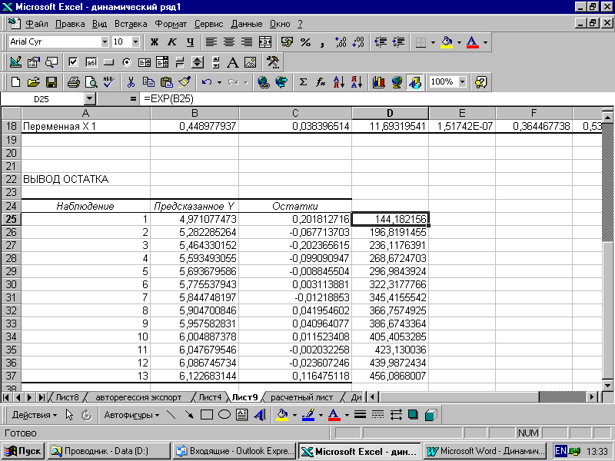
Для этого рассчитываются экспоненты значений уровней тренда. Для удобства расчеты проводятся на листе с отчетом в столбце «D». Используется функция =EXP().
Затем рассчитываются остатки как разность уровней ряда и преобразованных значений уровней тренда.
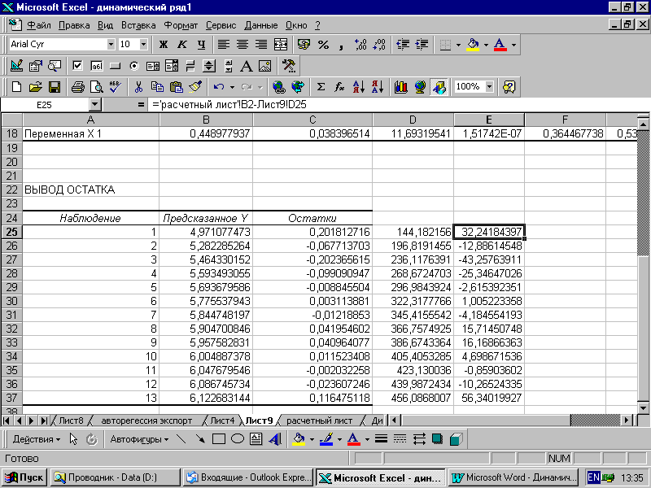
В данном примере уровни ряда взяты с «расчетного листа».
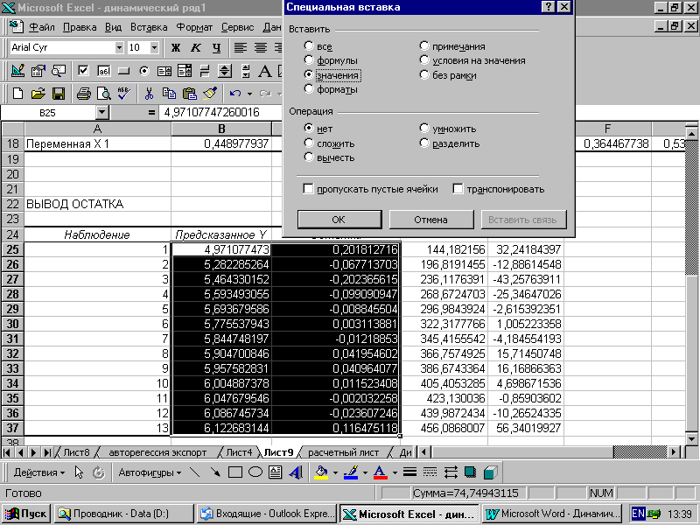
Далее делается замена «старых» значений в отчете на вновь рассчитанные через специальную вставку «значения». Если использовать стандартное копирование возникнет циклическая ссылка

Статистические показатели рассчитываются по новым данным автоматически.
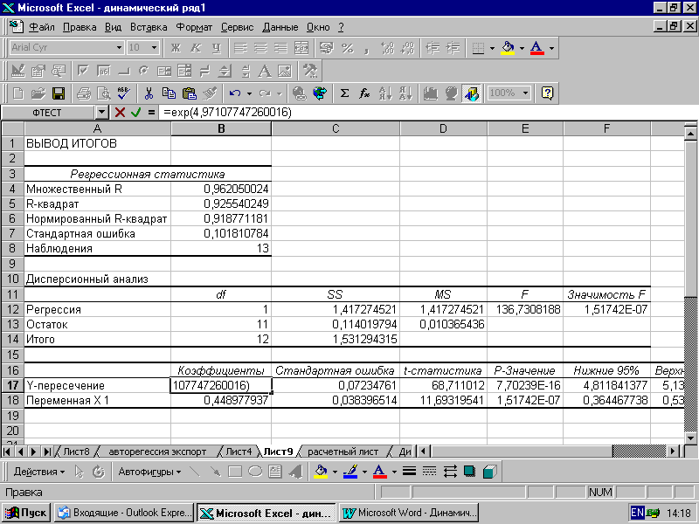
Последнее преобразование – пересчет коэффициента «Y-Пересечение». Так как рассматриваются преобразования lny = lna + blnt и lny = lna + bt, то необходимо рассчитать экспоненту по коэффициенту в уравнении. Расчет делается в той же самой ячейке следующим образом: к старому значению добавляется формула
Все преобразования делаются для степенной и экспоненциальной модели тренда одинаковы.

11. Выбор оптимальной модели тренда
В соответствии с методом наименьших квадратов оптимальной моделью считается модель с наименьшей остаточной дисперсией (или остаточным среднеквадратическим отклонением). Но для решения задачи экстраполяции и прогнозирования по тренду необходимо также учесть значимость параметров модели тренда, значимость факторной дисперсии как оценки вариации трендовой составляющей динамического ряда, а также проверить нормальность распределения остатков (второй критерий метода наименьших квадратов). Последнее делается только для оптимальной модели тренда. Для начала результаты решения задачи сводятся в общую таблицу. Например,
№ | Модель тренда | Уравнение тренда | Остаточное среднеквадратическое отклонение | Значимость параметров модели тренда | Значимость факторной дисперсии
1 | Линейная | Y_{t} = 27t+141 | 20,91 | Значимы оба параметра | Адекватность выбора модели тренда для решения задачи прогнозирования подтверждается
2 | Полиномиальная
3 | Полином 3-ей степени
4 | логарифмическая
5 | экспоненциальная
6 | степенная

Из шести трендовых моделей оптимальной считается та, для которой выполняются следующие условия:
- остаточное среднеквадратическое отклонение минимально;
- все параметры уравнения тренда значимы по t-критерию Стьюдента;
- адекватность выбора модели тренда для решения задачи экстраполяции и прогнозирования подтверждается по F-критерию.
Необходимо отметить, что возможны случаи, когда ни одна из рассмотренных трендовых моделей не соответствует сразу всем условиям. Тогда выбирается та модель, для которой величина остаточного среднеквадратического отклонения минимальна.

12. Проверка статистической гипотезы о значимости параметров модели тренда
Основанием для решения данной задачи является возможность проявления случайной ошибки репрезентативности при анализе выборочных данных. Ошибка связана с тем, что выборка формируется случайным образом и возможно не в полном объеме отражает свойства генеральной совокупности. В случае с параметрами модели тренда необходимо проверить возможность использования выборочных коэффициентов уравнения в качестве оценки неизвестных генеральных коэффициентов. Если имеет место ошибка репрезентативности, то коэффициенты не могут быть оценкой генеральных параметров, так как их значения по сути являются ошибками. Если мы доказываем, что выборочные коэффициенты могут с той или иной степенью точности использоваться в качестве неизвестных генеральных коэффициентов, модель тренда может использоваться для решения задачи прогнозирования.
Проверяются гипотезы: основная – генеральные коэффициенты равны нулю, альтернативная – генеральные коэффициенты отличны от нуля (к сожалению, придется рассмотреть одностороннюю проверку гипотезы). Уровень значимости для решения задачи равен 0,05. Выводы о подтверждении или опровержении гипотезы можно сделать, сравнив уровень значимости с расчетными вероятностями. Если вероятности превышают 0,05, то подтверждается основная гипотеза и коэффициенты признаются незначимыми. Если вероятности меньше чем 0,05, то подтверждается альтернативная гипотеза и коэффициенты признаются значимыми. Обращаю ваше внимание, что в некоторых случаях расчетная вероятность настолько мала, что задается в формате (например) 1,74049106646878E-07. Это то же самое, 1,74*10⁻⁷ или практически ноль. Модель тренда считается оптимальной, если подтверждается значимость всех коэффициентов уравнения.
Для степенной и экспоненциальной моделей необходимо сравнивать расчетные значения t-критерия с теоретическим, так как вероятности в отчетах характеризуют линеаризованную модель тренда и подлежат удалению. Теоретическое значение критерия определяется с помощью функции =СТЬЮДРАСПОБР(). Необходимо задать параметры: уровень значимости 0,05 и число степеней свобод, определяемое как разность числа уровней ряда и числа параметров тренда (для этих моделей числа параметров равно двум). Например, для числа степеней свобод df = 11 теоретическое значение критерия определяется как =СТЬЮДРАСПОБР(0,05;11).
Для подтверждения значимости коэффициентов необходимо, чтобы расчетное значение критерия превышало теоретическое.

13. Апостериорный контроль выбранной формы тренда.

В практике исследования социально-экономических явлений исключительно редко встречаются динамические ряды, показатели которых полностью соответствуют признакам эталонных математических функций. Это обусловлено значительным числом факторов разного характера, влияющих на уровни ряда и тенденцию их изменения.
Поэтому чаще всего строят целый ряд функций, описывающих тренд, а затем выбирают лучшую на основе сопоставления величин среднеквадратической ошибки или через оценку надежности уравнений регрессии по F – критерию Фишера.
Логично предположить, что лучшей будет функция, которой соответствует минимальное значение среднеквадратической ошибки.
Второй подход к оценке функций, описывающих тренд, основан на сопоставлении дисперсий. Известно, что общую вариацию временного ряда можно разложить на вариацию, обусловленную основной тенденцией, и на случайную вариацию, т. е. вариацию вокруг тренда, вызванную случайными факторами.
Факторная дисперсия определяется по следующей формуле:
$$δ^{2}=\frac{\sum_{t=1}^{n}{({\bar{y}}_{t}−{\hat{y}}_{t})^{2}}}{k−1}$$
где n - число уровней ряда.
Остаточная дисперсия:
$$s_{y}^{2}=\frac{\sum_{t=1}^{n−k}{(y_{t}−{\bar{y}}_{t})^{2}}}{n−k}$$
Общая дисперсия, следовательно, равна сумме факторной и остаточной дисперсии:
$$σ_{0}^{2}=δ^{2}+s_{y}^{2}=\frac{\sum_{t=1}^{n}{{\left(y_{t}−{\bar{y}}_{t}\right)}^{2}}}{n}$$
Фактическое значение F–критерия определяется по следующей формуле:
$$F=\frac{δ^{2}}{s_{y}^{2}}$$
Фактическая величина критерия сравнивается с его теоретическим (табличным) значением исходя из соответствующего числа степеней свободы и заданного уровня значимости. Если
F_{факт}.> F_{теор}.,
то можно считать, что данная модель тренда адекватна реальной тенденции исследуемого временного ряда.
По полученным отчетам сравнение проводится по вероятностям и уровню значимости. Проверяются гипотезы: генеральная факторная дисперсия равна нулю, альтернативная – генеральная факторная дисперсия отлична от нуля. Для подтверждения альтернативной гипотезы вероятность должна быть меньше уровня значимости.
Для степенной и экспоненциальной модели тренда необходимо сравнить расчетное значение критерия и теоретическое. Теоретическое значение критерия определяется функцией =FРАСПОБР(). Задаются вероятность 0,05, первое число степеней свобод – число параметров модели тренда за вычетом единицы (для обоих моделей равно 1), второе число степеней свобод – число уровней ряда минус число параметров модели тренда. Например, =FРАСПОБР(0,05;1;11).

14. Быстрая проверка на нормальность.

На примере оптимальной модели тренда необходимо проверить распределение остатков на нормальность. Для этого рассчитывается отношение размаха вариации и остаточного среднеквадратического отклонения. Размах вариации рассчитывается по остаткам как разность максимального и минимального значений. Значение остаточного среднеквадратического отклонения представлено в отчете по оптимальной модели тренда.

Например. Отчет по линейной модели тренда

ВЫВОД ИТОГОВ. Динамический ряд (данные-импорт, млрд. долл. США). Линейная модель тренда
Регрессионная статистика
Коэффициент корреляции |  |  |  |  |  | 0,9618
Коэффициент детерминации |  |  |  |  |  | 0,9251
Нормированный коэффициент детерминации |  |  |  |  |  | 0,9183
Стандартная ошибка |  |  |  |  |  | 30,727
Наблюдения |  |  |  |  |  | 13,000
Дисперсионный анализ
 |  | df |  | SS |  |  | MS |  |  | F |  |  | Значимость F
Регрессия |  | 1,000 |  | 128366,022 |  |  | 128366,022 |  |  | 135,956378 |  |  | 1,5622E-07
Остаток |  | 11,000 |  | 10385,877 |  |  | 944,171
Итого |  | 12,000 |  | 138751,899
 | Коэффициенты |  | Стандартная ошибка |  | t-статистика |  |  | P-Значение | 95-% доверительный интервал для неизвестных генеральных параметров уравнения тренда
a | 101,64 |  | 18,078 |  | 5,622 |  |  | 0,00 | 61,85 |  |  | 141,43
b | 26,558 |  | 2,278 |  | 11,660 |  |  | 0,00 | 21,54 |  |  | 31,57
ВЫВОД ОСТАТКА
Наблюдение |  | Уровни тренда | Остатки
1 |  | 128,194132 | 24,6828681
2 |  | 154,751764 | -1,7297637
3 |  | 181,309396 | -22,821396
4 |  | 207,867027 | -16,995027
5 |  | 234,424659 | -5,9836593
6 |  | 260,982291 | -10,515291
7 |  | 287,539923 | -17,837923
8 |  | 314,097555 | 32,0554451
9 |  | 340,655187 | 49,2528132
10 |  | 367,212819 | 35,2271813
11 |  | 393,770451 | -47,743451
12 |  | 420,328082 | -34,977082
13 |  | 446,885714 | 17,3852857

Остаточный размах вариации $R=e_{\text{max}}−e_{\text{min}}=\text{49},\text{25}−(−\text{47},\text{74})=\text{96},\text{99}$
Остаточное среднеквадратическое отклонение (стандартная ошибка тренда) $s_{y}=\text{30},\text{72}$
Отношение размаха вариации и стандартной ошибки тренда равно 3,15. В данном случае число степеней свобод (объем выборки) будет считаться как $\text{df}=n−k=\text{11}$. Критические границы отношения равны 2,74 и 3,80 соответственно. Для подтверждения нормальности остатков необходимо, чтобы расчетное отношение попадало в интервал. Расчетное значение отношения попадает в интервал и, следовательно, гипотеза о нормальном распределении остатков подтверждается на уровне значимости 5%.

Критические границы отношения R/S на 5%-ом уровне значимости

Объём выборки n | $$(R/S)_{0\text{.}\text{05}}^{\text{нижн}}$$ | $$(R/S)_{0\text{.}\text{05}}^{\text{верх}}$$ | Объём выборки n | $$(R/S)_{0\text{.}\text{05}}^{\text{нижн}}$$ | $$(R/S)_{0\text{.}\text{05}}^{\text{верх}}$$
3  4  5  6  7  8  9  10  11  12  13  14  15  16  17  18  19  20  25  30 | 1,758  1,980  2,150  2,280  2,400  2,500  2,590  2,670  2,74  2,80  2,86  2,92  2,97  3,01  3,06  3,10  3,14  3,18  3,34  3,47 | 1,999  2,429  2,753  3,012  3,222  3,399  3,552  3,685  3,80  3,91  4,00  4,09  4,17  4,24  4,31  4,37  4,43  4,49  4,71  4,89 | 35  40  45  50  55  60  65  70  75  80  85  90  95  100  150  200  500  1000 | 3,58  3,67  3,75  3,83  3,90  3,96  4,01  4,06  4,11  4,16  4,20  4,24  4,27  4,31  4,59  4,78  5,37  5,79 | 5,04  5,16  5,26  5,35  5,43  5,51  5,57  5,63  5,68  5,73  5,78  5,82  5,86  5,90  6,18  6,39  6,94  7,33

15. Экстраполяция трендов
Один из наиболее распространенных методов прогнозирования заключается в экстраполяции, т.е. в продлении в будущее тенденции, наблюдавшейся в прошлом. Экстраполяция тенденций динамических рядов сравнительно широко применяется в практике в силу ее простоты, возможности осуществления на основе относительно небольшого объема информации, наконец, ясности принятых допущений. Отсутствие иной информации помимо отдельно рассматриваемого динамического ряда часто оказывается решающим при выборе этого метода прогнозирования.
При таком подходе к прогнозированию предполагается, что размер признака, характеризующего явление, формируется под воздействием множества факторов, причем не представляется возможным выделить порознь их влияние. В связи с этим ход развития связывается не с какими-либо конкретными факторами, а с течением времени.
Экстраполяция базируется на следующих допущениях:
1) развитие явления может быть с достаточным основанием охарактеризовано плавной (эволюторной) траекторией — трендом;
2) общие условия, определяющие тенденцию развития в прошлом, не претерпят существенных изменений в будущем.
Таким образом, экстраполяция дает описание некоторого общего будущего развития объекта прогнозирования. Причем если развитие в прошлом носило перманентно скачкообразный характер, то при достаточно продолжительном периоде наблюдений скачки оказываются “зафиксированными” в самом тренде, и последний опять-таки можно применить в прогнозировании.
Выше были сформулированы основные условия, наличие которых дает возможность осуществлять экстраполяцию тренда. В практике прогнозирования может возникнуть вопрос, а как поступить, если условия формирования тренда заметно изменяются и этого следует ожидать и в будущем? В этом случае возможны различные подходы к решению проблем. В частности, в ряде случаев тренд можно “исправить”, сокращая период наблюдения, отсекая члены ряда, сформировавшиеся при явно других условиях и искажающие новую тенденцию. Однако далеко не всегда можно провести четкую границу во времени, разделяющую новые и старые условия развития исследуемого явления. В этом случае подходящим является оценивание параметров, учитывающее устаревание данных. Такой прием возможен тогда, когда переход к новым условиям не имеет резкой границы и в то же время есть, основания считать влияние этого перехода достаточно эффективным. Наконец, возможна корректировка параметров уравнений, характеризующих тренд. Например, изменение постоянного члена в уравнении полинома сдвигает тренд по оси ординат, не изменяя формы кривой. Такой прием применим, когда предполагается, что развитие будет следовать прошлой тенденции, однако есть основание для перехода к какому-либо базовому уровню, отличающемуся от уровня, полученного по уравнению тренда.
Корректированию могут быть подвергнуты и другие параметры (помимо постоянного члена). Такого рода поправки изменяют форму тренда. Например, изменяют угол наклона прямой, растягивают или сжимают кривую и т.д. Подобные деформации тренда, разумеется, должны иметь достаточные основания.
По-видимому, самым правильным было бы рассматривать экстраполяцию не как конечный результат прогнозирования, а как некоторый отправной момент, на основе которого с привлечением дополнительной информации, не содержащейся в самом динамическом ряду, разрабатывают прогноз. Вместе с тем часто ее результат с соответствующей корректировкой или без нее рассматривается и как окончательный прогноз.
При определении прогностических значений того или иного явления с помощью экстраполяции наибольший интерес представляет, по-видимому, не сама экстраполяция — это более или менее механический прием, а определение доверительных интервалов прогноза.
В самом деле, экстраполяция дает возможность получить точечное значение прогноза. Однако экономические переменные, как правило, являются непрерывными и, следовательно, указание их точечных значений, строго говоря, лишено содержания, поскольку “попадание” в точку имеет нулевую вероятность. Отсюда следует, что прогноз должен быть дан в виде “вилки”, интервала значений. Одним из путей получения такой “вилки” является определение доверительного интервала прогноза.
Доверительные интервалы могут быть определены двояко: формально и неформально. Что касается последнего, то это дело экспертного суждения, которое выносится при качественном осмыслении результатов прогноза, сопоставлении их с другими имеющимися у эксперта данными и т. д. При этом, естественно, эксперт должен учитывать не только степень колеблемости фактических уровней вокруг тренда в прошлом, но и возможность деформации тренда в будущем (соответственно могут быть получены различные: варианты прогноза).
Формальный доверительный интервал учитывает лишь ту неопределенность, которая связана с ограниченностью числа наблюдений и соответствующей неточностью найденных оценок параметров кривой. Основной вопрос — в какой мере в будущем сохранится найденная тенденция, — естественно, не может быть решено с помощью таких доверительных интервалов. Это дело содержательного экономического анализа и, вероятно, экспертной оценки. Основное внимание в данной главе уделено оценке формальных доверительных интервалов, базирующихся на статистическом анализе. Сразу же заметим, что формальные доверительные интервалы можно получить далеко не во всех случаях. В частности, доверительные интервалы для сложных кривых, отличающихся от полиномов, если их и можно как-то определить, имеют достаточно условный характер.

Экстраполяция тренда и доверительные интервалы прогноза
Если при анализе развития объекта прогноза есть основания принять два базовых допущения экстраполяции, о которых мы говорили выше, то процесс экстраполяции заключается в подстановке соответствующей величины периода упреждения в формулу, описывающую тренд.
Экстраполяция, вообще говоря, дает точечную прогностическую оценку. Интуитивно ощущается недостаточность такой оценки и необходимость получения интервальной оценки с тем, чтобы прогноз, охватывая некоторый интервал значений прогнозируемой переменной, был бы более надежным. Как уже сказано выше, точное совпадение фактических данных и прогностических точечных оценок, полученных путем экстраполяции кривых, характеризующих тенденцию, — явление маловероятное. Соответствующая погрешность имеет следующие источники:
1) выбор формы кривой, характеризующей тренд, содержит элемент субъективизма. Во всяком случае часто нет твердой основы для того, чтобы утверждать, что выбранная форма кривой является единственно возможной или тем более наилучшей для экстраполяции в данных конкретных условиях;
2) оценивание параметров кривых (иначе говоря, оценивание тренда) производится на основе ограниченной совокупности наблюдений, каждое из которых содержит случайную компоненту. В силу этого параметрам кривой, а следовательно, и ее положению в пространстве свойственна некоторая неопределенность;
3) тренд характеризует некоторый средний уровень ряда на каждый момент времени. Отдельные наблюдения, как правило, отклонялись от него в прошлом. Естественно ожидать, что подобного рода отклонения будут происходить и в будущем.
Погрешность, связанная со вторым и третьим ее источником, может быть отражена в виде доверительного интервала прогноза при принятии некоторых допущений о свойстве ряда. С помощью такого интервала точечный экстраполяционный прогноз преобразуется в интервальный.
Вполне возможны случаи, когда форма кривой, описывающей тенденцию, выбрана неправильно или когда тенденция развития в будущем может существенно измениться и не следовать тому типу кривой, который был принят при выравнивании. В последнем случае основное допущение экстраполяции не соответствует фактическому положению вещей. Найденная кривая лишь выравнивает динамический ряд и характеризует тенденцию только в пределах периода, охваченного наблюдением. Экстраполяция такого тренда неизбежно приведет к ошибочному результату, причем ошибку такого рода нельзя оценить заранее. В связи с этим можно лишь отметить то, что, по-видимому, следует ожидать рост такой погрешности (или вероятности ее возникновения) при увеличении периода упреждения прогноза.
Одна из основных задач, возникающих при экстраполяции тренда, заключается в определении доверительных интервалов прогноза. Интуитивно понятно, что в основу расчета доверительного интервала прогноза должен быть положен измеритель колеблемости ряда наблюдаемых значений признака. Чем выше эта колеблемость, тем менее определенно положение тренда в пространстве “уровень — время” и тем шире должен быть интервал для вариантов прогноза при одной и той же степени доверия. Следовательно, при построении доверительного интервала прогноза следует учесть оценку колеблемости или вариации уровней ряда. Обычно такой оценкой является среднее квадратическое отклонение (стандартное отклонение) фактических наблюдений от расчетных, полученных при выравнивании динамического ряда.
Прежде чем приступить к определению доверительного интервала прогноза, необходимо сделать оговорку о некоторой условности рассматриваемого ниже расчета. То, что следует далее, является в некоторой мере произвольным перенесением результатов, найденных для регрессии выборочных показателей, на анализ динамических рядов. Дело в том, что предположение регрессионного анализа о нормальности распределения отклонений вокруг линии регрессии не может, по существу, безоговорочно утверждаться при анализе динамических рядов.
Полученные в ходе статистического оценивания параметры не свободны от погрешности, связанной с тем, что объем информации, на основе которой производилось оценивание, ограничен, и в некотором смысле эту информацию можно рассматривать как выборку. Во всяком случае смещение периода наблюдения только на один шаг или добавление, или устранение членов ряда в силу того, что каждый член ряда содержит случайную компоненту, приводит к изменению численных оценок параметров. Отсюда расчетные значения ${\hat{y}}_{t}$ несут на себе груз неопределенности, связанной с ошибками в значении параметров.
В общем виде доверительный интервал для тренда определяется как
${\hat{y}}_{t}±t_{α}s_{\hat{y}}$,
где $s_{\hat{y}}$ ⎯ средняя квадратическая ошибка тренда;
${\hat{y}}_{t}$ ⎯ расчетное значение y_{t};
$t_{α}$ ⎯ значение t-статистики Стьюдента.
Если t = i + L то уравнение определит значение доверительного интервала для тренда, продленного на L единиц времени.
Доверительный интервал для прогноза, очевидно, должен учитывать не только неопределенность, связанную с положением тренда, но возможность отклонения от этого тренда. В практике встречаются случаи, когда более или менее обоснованно для экстраполяции можно применить несколько типов кривых. При этом рассуждения иногда сводятся к следующему. Поскольку каждая из кривых характеризует один из альтернативных трендов, то очевидно, что пространство между экстраполируемыми трендами и представляет собой некоторую “естественную доверительную область” для прогнозируемой величины. С таким утверждением нельзя согласиться. Прежде всего потому, что каждая из возможных линий тренда отвечает некоторой заранее принятой гипотезе развития. Пространство же между трендами не связано ни с одной из них — через него можно провести неограниченное число трендов. Следует также добавить, что доверительный интервал связан с некоторым уровнем вероятности выхода за его границы. Пространство между трендами не связано ни с каким уровнем вероятности, а зависит от выбора типов кривых. К тому же при достаточно продолжительном периоде упреждения это пространство, как правило, становится настолько значительным, что подобный “доверительный интервал” теряет всякий смысл.
При условии учета стандартных ошибок оценок параметров уравнения тренда (которые по определению являются выборочными, а следовательно, могут не являться оценками неизвестных генеральных параметров из-за проявления случайной ошибки репрезентативности), и не рассматривая последовательность преобразований получим общую формулу доверительного интервала прогноза.
$${\hat{y}}_{t+L}±s_{y}t_{α}K$$
где ${\bar{y}}_{t+L}$ - значение прогноза, рассчитанного по уравнению тренда на период t+L
$s_{\hat{y}}$⎯ средняя квадратическая ошибка тренда;
К - коэффициент, учитывающий ошибки коэффициентов уравнения тренда
$t_{α}$ ⎯ значение t-статистики Стьюдента.

Коэффициент К рассчитывается следующим образом
$K=\sqrt{\frac{n+1}{n}+\frac{3(n+2L−1)^{2}}{n(n^{2}−1)}}$
n ⎯ число наблюдений (длина ряда динамики);
L – число прогнозов
Значение К зависит только от п и L, т. е. продолжительности наблюдения и периода прогнозирования.
Пример расчета прогноза и построения доверительного интервала прогноза.
Оптимальным трендом является линейный тренд ${\bar{y}}_{t}=\text{26},\text{558}t+\text{101},\text{64}$. Необходимо рассчитать прогнозы объемов импорта в Германии на 1996 и 1997 год. Для этого необходимо определить значения уровней тренда при значениях временного фактора 14 и 15.
Объем импорта в 1996 г: $y_{t}=\text{26},\text{558}⋅\text{14}+\text{101},\text{64}=\text{473},\text{452}$
Объем импорта в 1997 г: $y_{t}=\text{26},\text{558}⋅\text{15}+\text{101},\text{64}=\text{500},\text{01}$
Стандартная ошибка тренда S_{y} = 30,727. Коэффициент доверия распределения Стъюдента при уровне значимости 0,05 и числе степеней свобод равен 2,16. Коэффициент К равен 1,428: $\sqrt{\frac{(\text{13}+1)}{\text{13}}+\frac{3(\text{13}+2∗2−1)^{2}}{\text{13}({\text{13}}^{2}−1)}}$
Таким образом, нижняя граница первого доверительного интервала равна 378,62: 473,452-30,727*2,16*1,428.
Верхняя граница равна 568,28: 473,452+30,727*2,16*1,428.
Результаты расчетов необходимо оформить в виде таблице и графически
Нижняя граница 95% доверительного интервала | Фактическое значение объема импорта в Германии за 1996 год | Прогнозное значение объема импорта в Германии за 1996 год | Верхняя граница 95% доверительного интервала
378,6211 | 458,783 | 473,452 | 568,2829
Нижняя граница 95% доверительного интервала | Фактическое значение объема импорта в Германии за 1997 год | Прогнозное значение объема импорта в Германии за 1997 год | Верхняя граница 95% доверительного интервала
405,1791 | 441,742 | 500,01 | 594,8409
Данный график рисуется следующим образом:
- необходимо сделать копию уже существующего графика сглаживания динамического ряда линейным трендом
- дорисовать недостающие значения (фактические уровни ряда за 1996 и 1997 год, прогнозы на 1996 и 1997 год, а также границы доверительных интервалов).
График в какой-то степени условный, так как точный масштаб вряд ли удастся выставить. Рисовать можно как от руки, так и используя инструменты рисования Excel.

Корреляция рядов динамики

При анализе динамических рядов особый интерес представляет оценка степени зависимости изменений в уровнях одного ряда от изменений, происходящих в уровнях другого ряда. Однако, проблема изучения корреляционных связей во времени достаточно сложна, а применение традиционных методов корреляции и регрессии к анализу временных рядов имеет определенные особенности. Особое значение приобретает теоретический, содержательный анализ изучаемых явлений и их возможных взаимосвязей. Это необходимо, прежде всего, чтобы избежать оценки «ложной корреляции». Если в двух рядах наблюдается однонаправленная тенденция изменения уровней, то между ними будет отмечаться положительная ковариация, т. е. сопряженное варьирование двух признаков, положенных в основу изучаемых рядов.
$\text{cov}=\overline{\left(x−\bar{x}\right)\left(y−\bar{y}\right)}$ -
смешанный корреляционный момент первой степени.
Величина коэффициента корреляции в этих условиях может оказаться достаточно большой. Однако, однонаправленность трендов вовсе не тождественна присутствию причинной зависимости. Поэтому, прежде чем приступать к количественной оценке корреляционной зависимости, необходимо теоретически обосновать ее наличие.
Вторая особенность состоит в том, что одним из основных условий применения методов корреляции является независимость отдельных наблюдений.
В динамических рядах, как правило, последующие уровни ряда зависят от предыдущих. В статистике зависимость между последующими и предыдущими уровнями одного ряда называется автокорреляцией. Она может быть представлена как корреляционная зависимость между рядом
у1, у2, у3, … , уn
и этим же рядом, но сдвинутым на i моментов времени
у1+l, у2+l, у3+l, … , уn+l.
Интервал смещения (i) называется временным лагом.
Если при изменении отдельных динамических рядов наличие автокорреляции помогало выявлению тенденции развития явления, то при анализе корреляционной зависимости между рядами ее следует исключить.
Наличие автокорреляции проверяется на основе коэффициентов автокорреляции. При этом в качестве факторного признака принимаются фактические значения уровней исходного ряда динамики, а в качестве результативного признака – уровни того же ряда, но сдвинутые на определенный временной период (l). Величина временного лага (i = 1, i = 2, i = 3 и т. д.) определяет порядок коэффициента автокорреляции.
Математической статистикой разработаны циклический и нециклический коэффициент автокорреляции. При построении циклического коэффициента автокорреляции берется фактический ряд
у1, у2, у3, … , уn

и ряд, образованный так, что первые i уровней исходного ряда находятся в конце второго, т. е.
уl+1, уl+2,…,уn , у1, у2, … , уl .

Циклический коэффициент дает более точную оценку автокорреляции не в уровнях ряда, а в остатках, т. е. в значениях отклонений фактических уровней от уровней, исчисленных на основе тренда.
На практике чаще используется нециклический коэффициент автокорреляции, который может быть рассчитан по формуле:

$r_{e}=\frac{\overline{y_{t}⋅y_{t+l}}−{\bar{y}}_{t}⋅{\bar{y}}_{t+l}}{σ_{\text{yt}}⋅σ_{\text{yt}+l}}$ (5.1)

В качестве оценки автокорреляции используется коэффициент корреляции, рассчитываемый по аналогии с линейным коэффициентом корреляции Пирсона (в Excel задается функцией КОРРЕЛ)

Рассмотрим следующий пример-динамика экспорта за период 1983-1997 год (число исходных данных лучше увеличить, но это не принципиально). Для удобства продублируем исходные данные

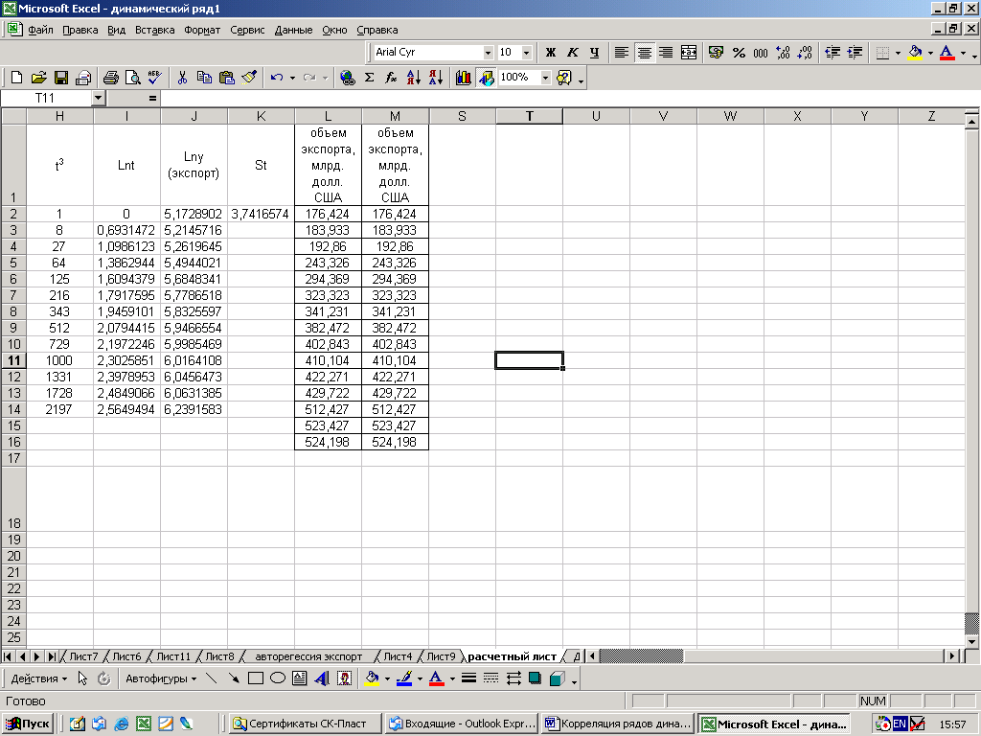

Необходимо рассчитать пять коэффициентов автокорреляции на пяти лагах соответственно. Первый лаг – это смещение на один уровень (один год) вперед. Например данные по экспорту за 1984 год определяются уровнем объема экспорта в 1983 году и т. д.

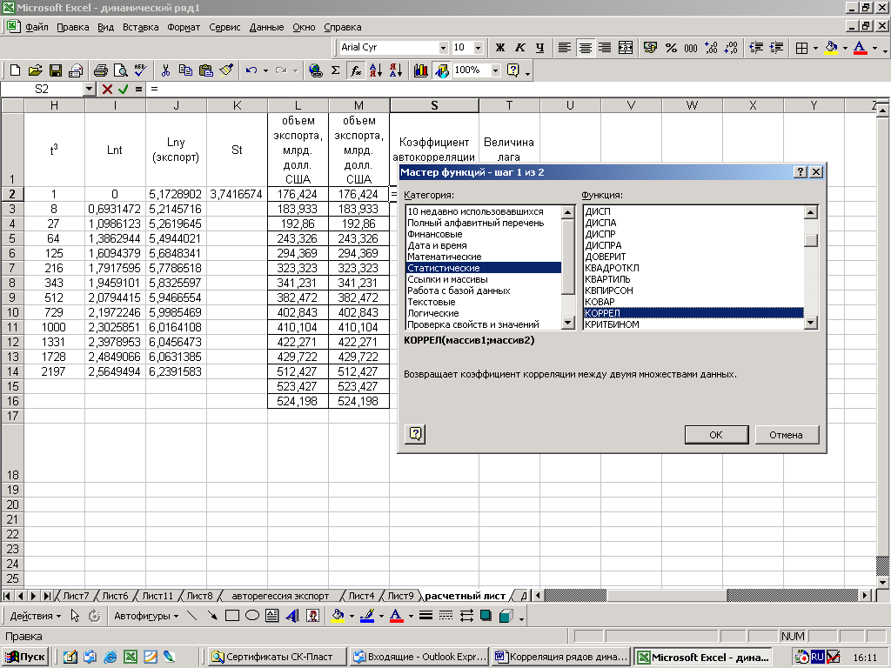

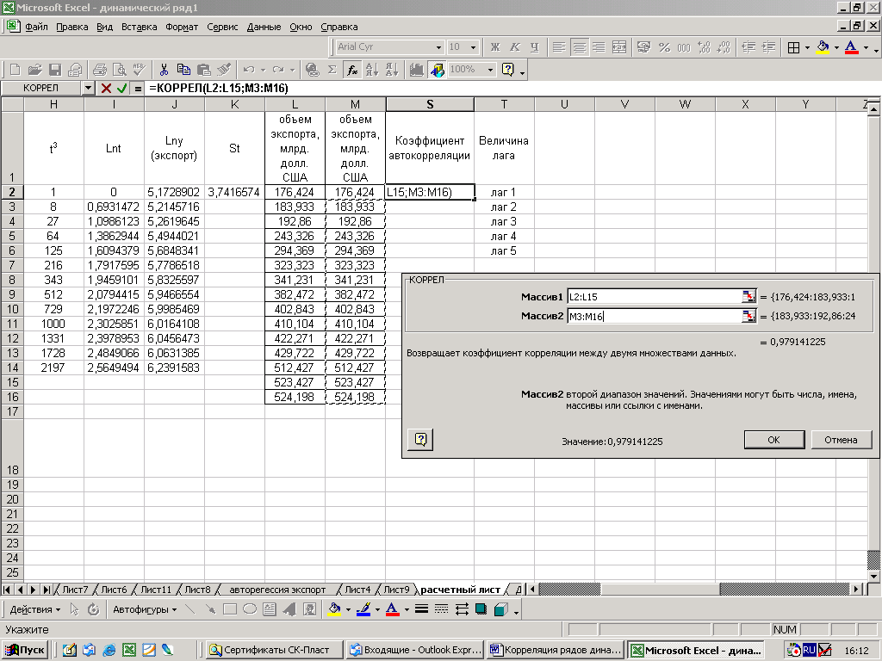

Массив1 – диапазон ячеек, содержащих уровни с 1983 по 1996 год.
Массив2 – диапазон ячеек, содержащих уровни с 1984 по 1997 год.

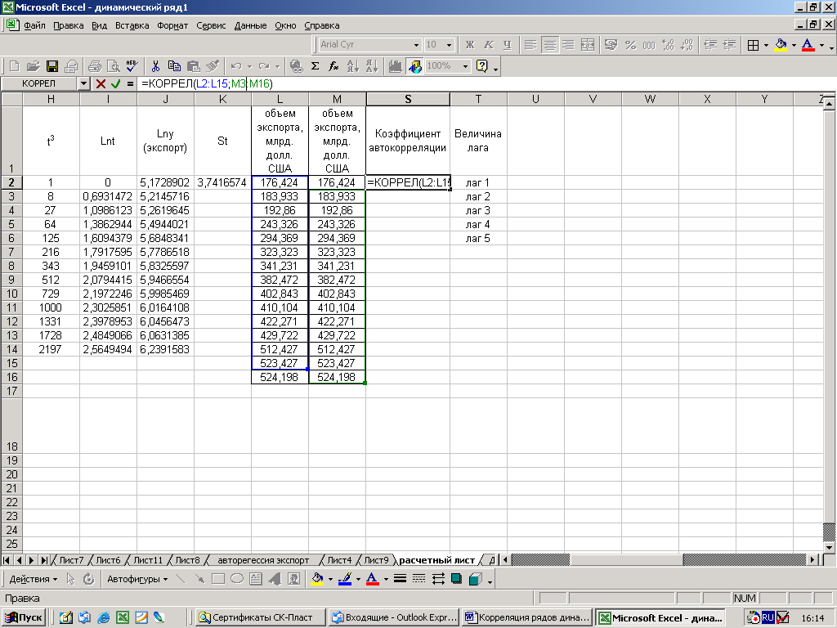

Смещение выглядит более наглядно, если открыть строку формулы для редакции (поставить курсор).

При расчете коэффициента на втором лаге задается смещение на два уровня.

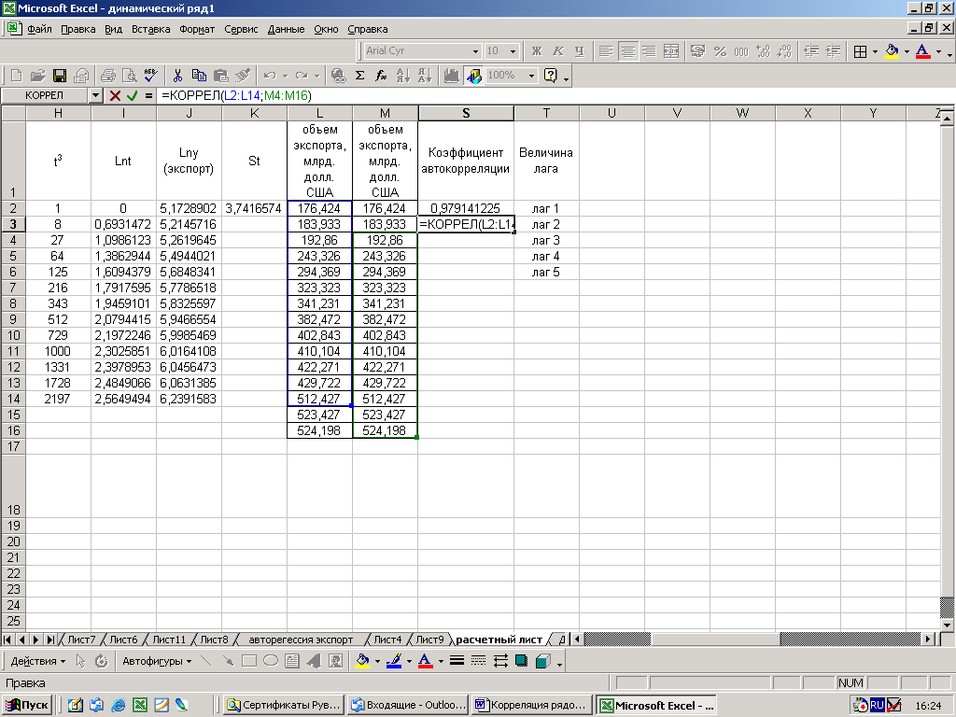

При расчете коэффициента на третьем лаге задается смещение на три уровня.

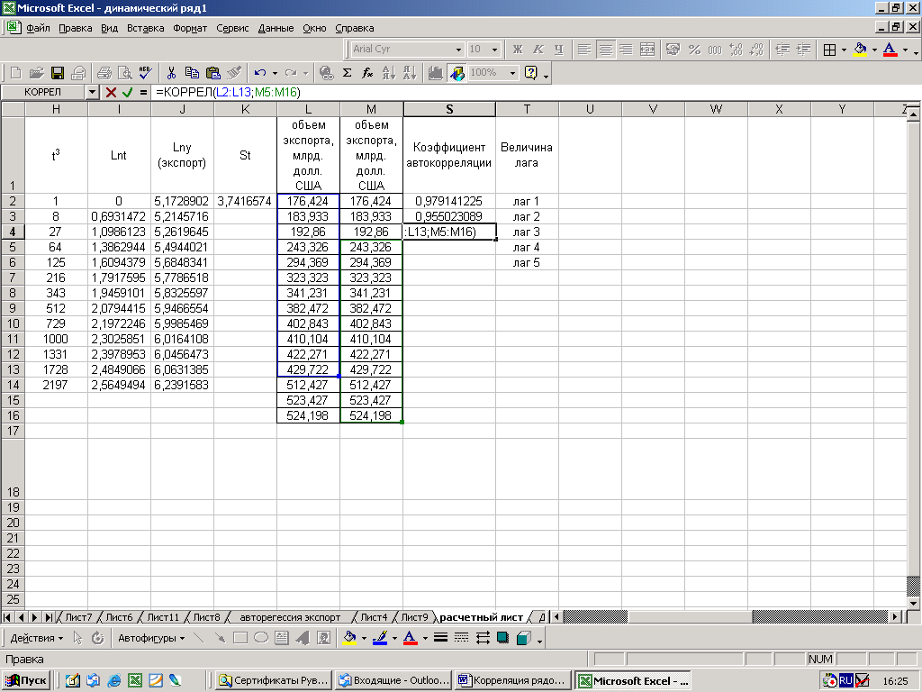

При расчете коэффициента на четвертом и пятом лаге задается смещение на четыре и пять уровней соответственно.
Возможная ошибка при расчетах #Н/Д – различное число данных по массивам (в соответствии с корреляционно-регрессионным анализом, число значений признака фактора и признака результата должно быть одинаковым)

Результаты вычислений необходимо оформить в виде таблицы

Анализ автокорреляции. Динамический ряд (данные-экспорт, млрд. долл. США).
 | лаг 1 | лаг 2 | лаг 3 | лаг 4 | лаг 5
коэффициент автокорреляции | 0,979 | 0,955 | 0,953 | 0,931 | 0,912

Расчеты коэффициентов дополняется графическим изображением коэффициентов в виде коррелограммы.

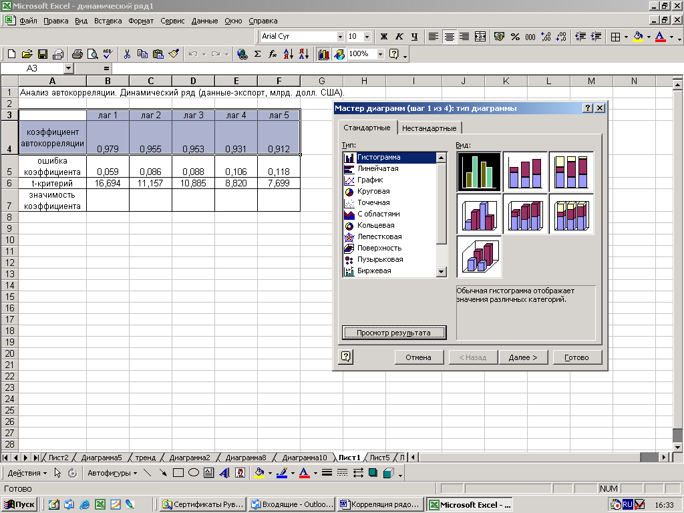

Оценка значимости коэффициентов автокорреляции по t-критерию.

После расчетов необходимо определить на каком лаге коэффициент будет максимальным (как правило, это первый лаг) и оценить его значимость. Предпосылкой для решения данной задачи является возможность проявления ошибки репрезентативности при анализе выборочных данных. Проверяется статистическая гипотеза: генеральный коэффициент автокорреляции равен нулю (следовательно, полученное значение выборочного коэффициента автокорреляции является следствием проявление случайной ошибки репрезентативности). Альтернативная гипотеза: генеральный коэффициент автокорреляции отличен от нуля (следовательно, полученное значение выборочного коэффициента автокорреляции может рассматриваться как оценка неизвестного генерального коэффициента автокорреляции по выборочным данным). Гипотезы проверяются через расчет t-критерия Стьюдента и сравнение расчетного значения с теоретическим.

$t=\frac{r}{σ_{r}}$ где r – коэффициент автокорреляции, σ_{r} – стандартная ошибка коэффициента автокорреляции.
Ошибка рассчитывается следующим образом:

$σ_{r}=\sqrt{\frac{1−r^{2}}{n−2}}$ где n – число уровней ряда

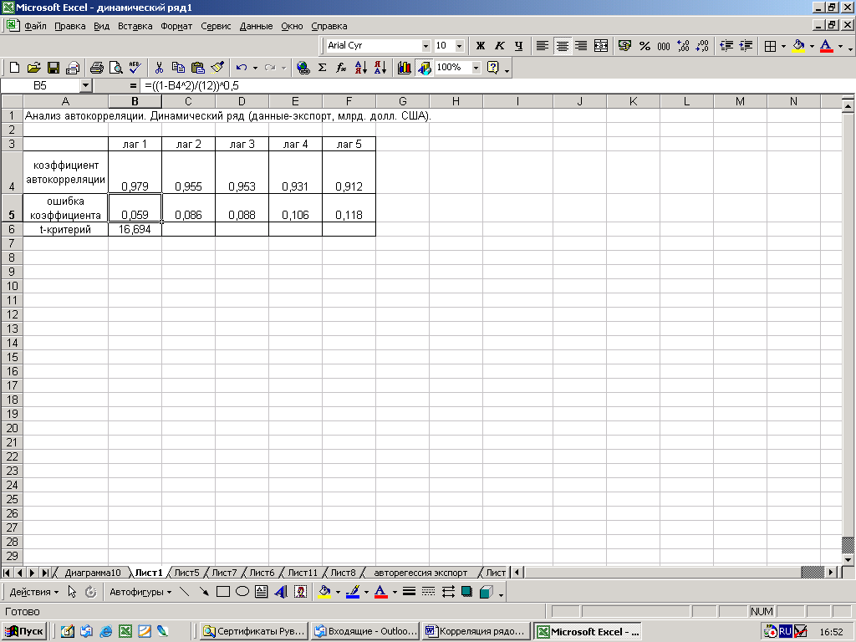

Теоретическое значение критерия Стьюдента при уровне значимости 0,05 и числе степеней свобод 12 равно 2,17

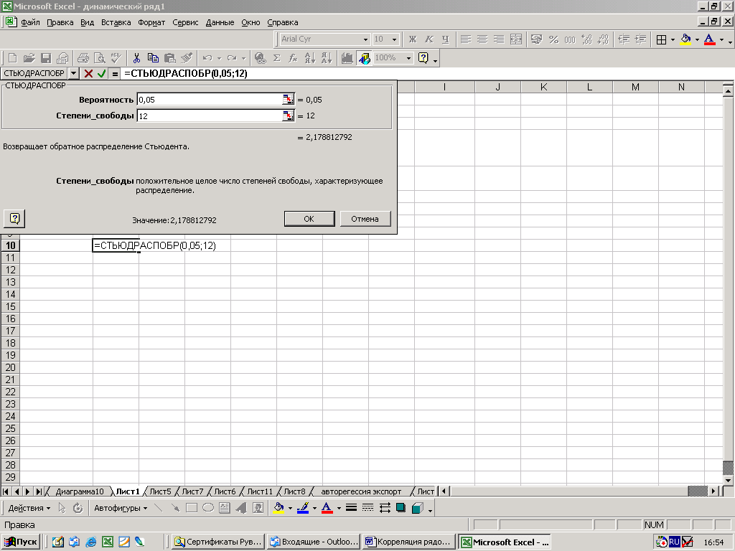

Расчетное значение критерия превосходит теоретическое (16,69 против 2,17), следовательно коэффициент автокорреляции на первом лаге признается значимым.
Наличие высокой автокорреляции в сочетании со значимостью коэффициента дает нам возможность рассмотреть регрессионную модель вида

${\bar{y}}_{t+1}=a+b{\bar{y}}_{t}$ (один из видов модели регрессии). Такая модель называется авторегрессией и позволяет решать задачу экстраполяции и прогнозирования.

Практика показывает, что часто в отклонениях от тренда сохраняется автокорреляция. Прежде чем приступить к расчету коэффициента корреляции по остаткам, необходимо проверить наличие в них автокорреляции. Проверяемая статистическая гипотеза (H₀:) формулируется следующим образом:
H₀: автокорреляция в анализируемом динамическом ряду отсутствует.
Наиболее распространенным статистическим критерием оценки автокорреляции в отклонениях от тренда, является критерий Дарбина – Уотсона (d₀), статистика критерия определяется по следующей формуле:

$d_{0}=\frac{\sum_{t=1}^{n}{{\left(e_{t+1}−e_{t}\right)}^{2}}}{\sum_{t=1}^{n}{e_{t}^{2}}}$,
где $e_{t}$ – случайные отклонения от тренда $(y_{t}−{\hat{y}}_{t})$.
Значение критерия изменяется в интервале от «0» до «4». При 0 < d < 2 - автокорреляция положительная,
если 2 < d < 4 – автокорреляция отрицательная.
Близость величины критерия к «2» говорит об отсутствии или несущественной автокорреляции. Оценки, получаемые по критерию «d», являются интервальными. Существуют таблицы распределения значений критерия Дарбина – Уотсона, составленные для различных уровней значимости. Таблицы составлены с учетом числа наблюдений в динамическом ряду и числа переменных в уравнении тренда.
По таблице в каждом конкретном случае находят нижнюю ($d_{1}$) и верхнюю ($d_{2}$) границы критерия. Результат сравнения расчетного значения $d_{0}$с табличным интерпретируется следующим образом:
1. $d_{0}$ > $d_{2}$ , - H₀ - принимается;
2. $d_{0}$< $d_{1}$ , - H₀ - отвергается;
3. $d_{1}≤d_{0}≤d_{2}$, необходимо дальнейшее исследование (например, по более протяженному временному ряду).
Для проверки остатков на наличие автокорреляции можно просто рассчитать коэффициенты автокорреляции по остаткам. Данная задача решается аналогично задаче оценки автокорреляции динамических рядов. Единственное отличие: исходные данные в этом случае – это остатки по оптимальному тренду (берутся из отчетов)

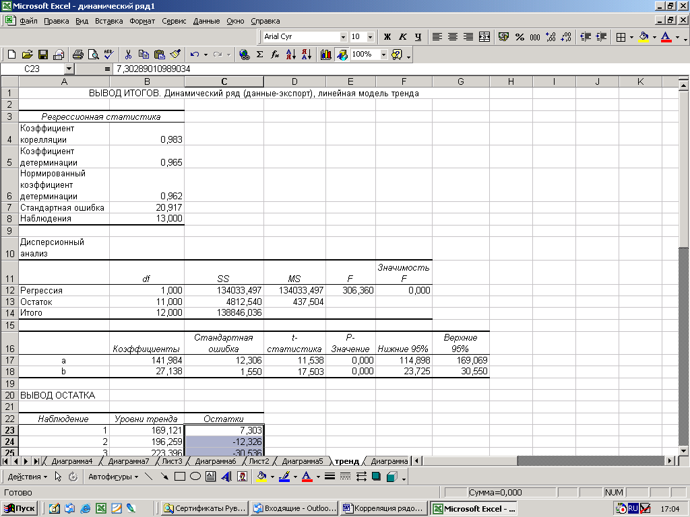

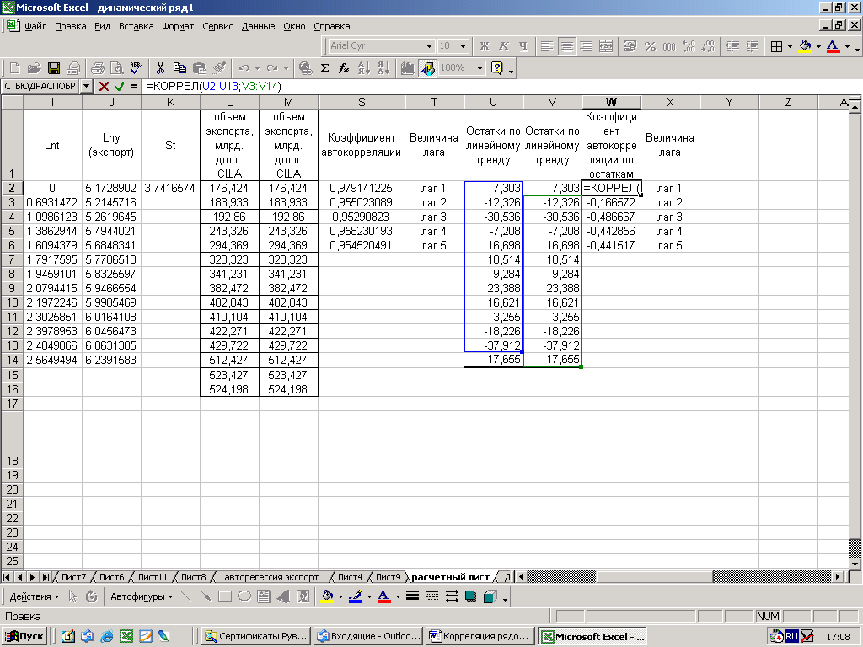

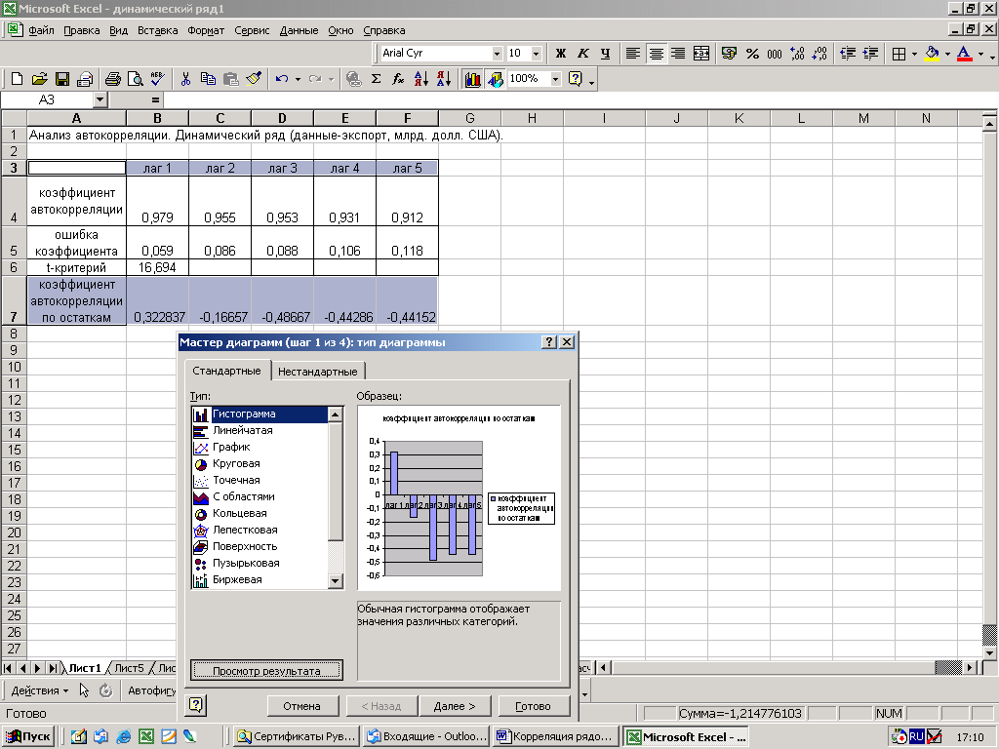

Отсутствие автокорреляции в остатках определяется по величине коэффициента (меньше 0,5 – автокорреляция отсутствует). Решение данной задачи дополнительно подтверждает качество выбора тренда.
Кросс-корреляция динамических рядов – это корреляционная зависимость между динамическими рядами с заданным временным смещением (лагом). Внимание! Расчет коэффициентов кросс-корреляции проводится по остаткам с оптимальных трендов по динамическим рядам. Необходимость исключения трендовой составляющей динамического ряда объясняется тем, что при коррелировании уровней однонаправленных рядов значительно искажаются (завышаются результаты расчетов).

Остатки по двум динамическим рядам берутся из отчетов по оптимальным трендам.
Смещение (лаг) задается по аналогии с задачей автокорреляции.
Вторым отличием является необходимость рассмотрения прямой и обратной зависимости.
Последовательность задания исходных данных значения в данном случае не имеет, так как в любом случае рассматривается прямая зависимость – импорт к экспорту, и обратная – экспорт к импорту соответственно.
Третье отличие - на нулевом лаге смещение не задается

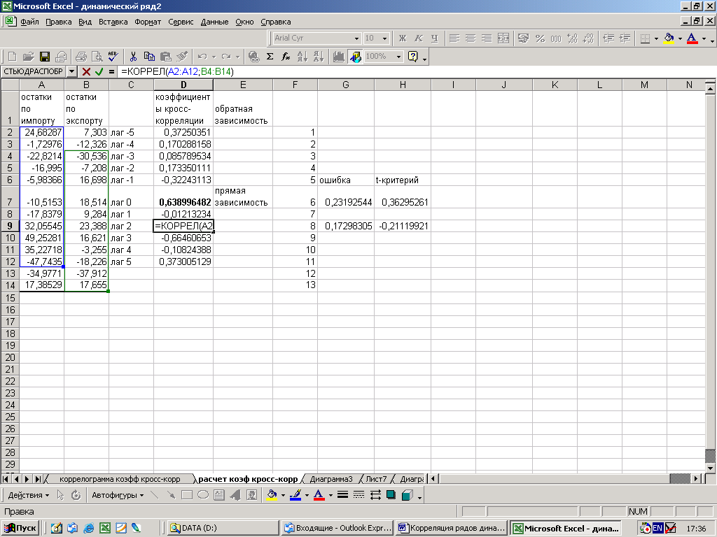

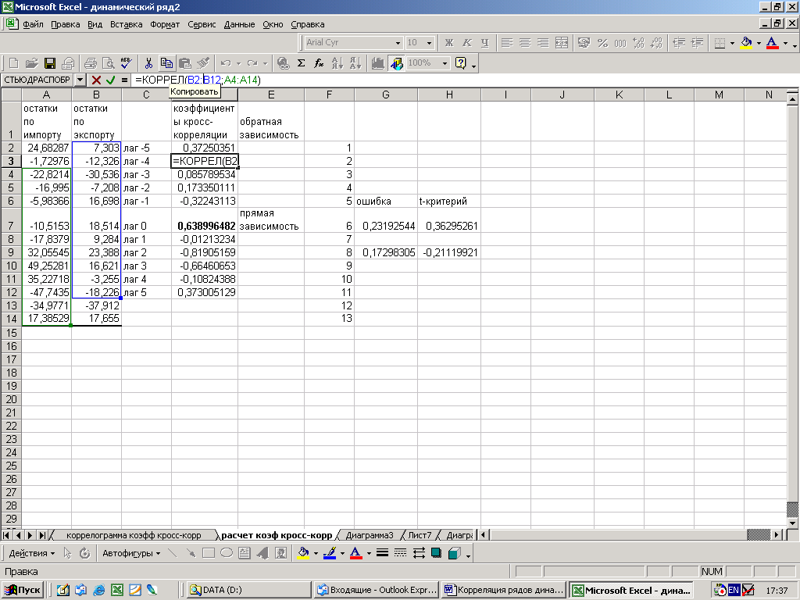

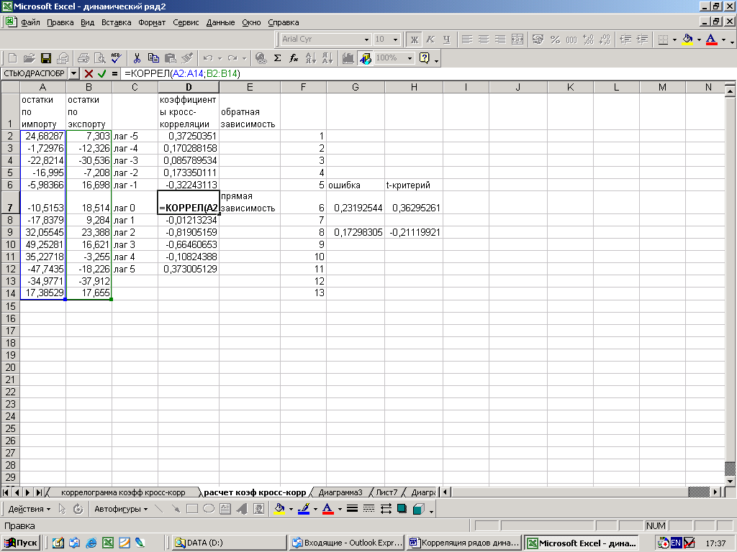

По полученным коэффициентам кросс-корреляции строится коррелограмма

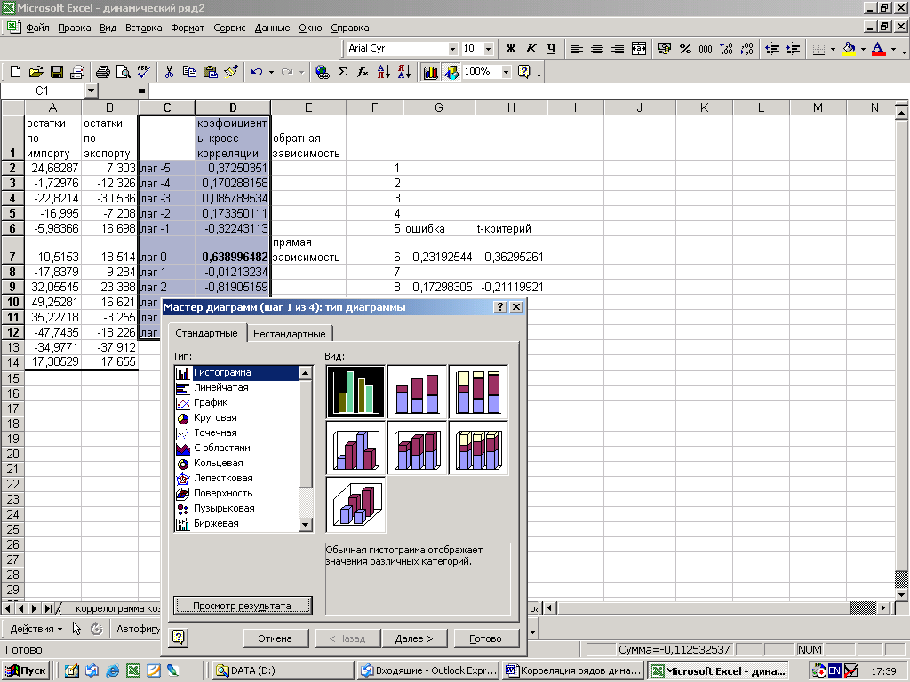

По аналогии с решением задачи автокорреляции необходимо оценить значимость максимального коэффициента кросс-корреляции (как правило, это коэффициент на нулевом лаге).

Наличие высокой кросс-корреляции в сочетании со значимостью коэффициента дает нам возможность рассмотреть регрессионную модель вида

${\bar{y}}_{t}=a+\text{bt}+{\text{cz}}_{t−τ}$ (в качестве модели регрессии выбирается оптимальный тренд. В данном случае линейный). Такая модель называется регрессионной моделью с включением фактора времени) и позволяет решать задачу экстраполяции и прогнозирования.

$z_{t−τ}$- уровни второго динамического ряда с заданным смещением на величину лага $τ$
В нашем случае $τ=0$.

16. Содержание курсового проекта «Анализ динамических рядов»

- Введение. Основные определения и термины. Особенности решения задачи.
- Исходные данные к решению задачи. Динамический ряд как последовательность уровней ряда и графическое изображение ряда.
- Расчет основных показателей динамики. Примеры содержательной интерпретации. Результаты расчетов в табличной форме.
- Периодизация динамических рядов. Обоснование проведения периодизации. График динамики цен на нефть и абсолютных приростов объема экспорта (импорта).
- Проверка гипотезы о наличии тренда (обязательно для групп 3077!).
- Эмпирическое сглаживание динамических рядов. Сглаживание динамического ряда простой 3-х значной средней.
- Аналитическое сглаживание динамических рядов. Особенности решения задачи. Обзор трендовых моделей. Сводные статистические отчеты и графики сглаживания.
- Выбор оптимального тренда. Стандартная ошибка тренда, оценка значимости параметров модели тренда, проверка на нормальность. Проверка адекватности выбора модели тренда по критерию Фишера. Коэффициент детерминации. Подробный анализ на примере оптимального тренда.
- Автокорреляция динамических рядов. Особенности решения задачи. Коэффициенты автокорреляции. Коррелограмма. Оценка значимости коэффициента автокорреляции.
- Кросс-корреляция динамических рядов. Особенности решения задачи. Коэффициенты кросс-корреляции. Коррелограмма. Оценка значимости коэффициента кросс-корреляции.
- Экстраполяция и прогнозирование. Расчет прогноза. Доверительный интервал прогноза. Графическое изображение доверительного интервала прогноза
- Заключение.

Курсовая должна быть сделана в полном объеме

